Universidade Federal De Uberlândia
Faculdade de Computação
Sistemas Operacionais
GSI018

EULLER HENRIQUE BANDEIRA OLIVEIRA
11821BSI210

Relatório :
Atividade Prática de Fixação
(Unidade I)

Uberlândia
2021
Sumário
Questão 1 1
Conceitos: 1
Identificações: 2
Questão 2 4
Questão 3 5
Questão 4 11
Questão 5 15
Questão 6 17
Questão 7 22
Questão 8 24
Questão 9 26
Questão 10 29
Código: 29
Descrição: 37
Main: 37
Executar: 38
ObterDataHora: 39
CLS: 40
DIRENT: 40
DATE: 42
TIME: 42
Compilação e execução 43
Compilação do SHELL: 43
Execução do SHELL 43
Execução do comando CLS: 43
Execução do comando DIR: 44
Execução do comando TIME: 44
Execução do comando DATE: 44

Computadores utilizados:
Computador 1: Notebook Samsung NP300E4L-KW1BR, PROCESSADOR: i3 (sexta geração) , RAM: 4gb, HD: 1tb,SO: Linux Mint 19.3 Cinnamon
Computador 2: Notebook Samsung NP2E705G-KD1BR, PROCESSADOR: i3 (terceira geração), RAM: 4gb, HD: 500gb, SO: Windows 10 Home

Questão 1
Ao ligar o computador, busque identificar as etapas de execução do: POST, Boot Manager, Boot Loader e inicialização do Sistema operacional.

Conceitos:
POST:
O processador executa a rotina POST (essa rotina faz parte do firmware, ou seja, ela foi armazenada na memória ROM). Tal rotina possui a função de testar todos os dispositivos do computador, esse teste serve para verificar se o hardware está apto para rodar o software, ou seja, o SO.
Boot Manager:
No processo de iniciação do computador, a rotina boot manager será executada caso o computador possua mais de um sistema operacional. Tal rotina possui a função de exibir para o usuário uma interface gráfica com as opções de SO disponíveis. Após a exibição, a rotina ficará no aguardo pela resposta do usuário por meio do teclado ou do mouse.
Boot Loader:
Já o boot loader é uma rotina que possui todo o conjunto de instruções necessárias para carregar um determinado SO, ou seja, cada SO possui seu próprio boot loader, sem o boot loader o computador não saberia como começar a executar determinado SO, pois cada SO foi desenvolvido de uma forma diferente, não existe um padrão, logo, o boot loader é extremamente importante.
Kernel:
O kernel, ou seja, o núcleo do SO, é executado. O kernel possui a função de carregar as informações básicas do sistema operacional, os principais arquivos e relacionar os componentes de hardware com os respectivos drivers.
Inicialização do SO:
Nesta última etapa, a interface gráfica do SO é exibida, caso o computador possua senha a tela de login será exibida, caso contrário a tela com a área de trabalho será exibida. Desta maneira, o usuário conseguirá utilizar o SO em questão.

Identificações:
Computador utilizado: computador 1.
POST: Se o hardware não fosse apto para rodar o SO, bips específicos seriam emitidos indicando o que está causando essa incompatibilidade. Como o computador 1 não emitiu nenhum bip, a rotina POST indicou que o computador estava apto para rodar o SO, sendo assim, a sequência de boot continuou normalmente.
Quando a rotina post testa a tela, a logo da fabricante é mostrada.

Boot Manager: O computador 1 não possui dois sistemas operacionais, logo, normalmente, essa rotina não é executada no processo de boot do computador.
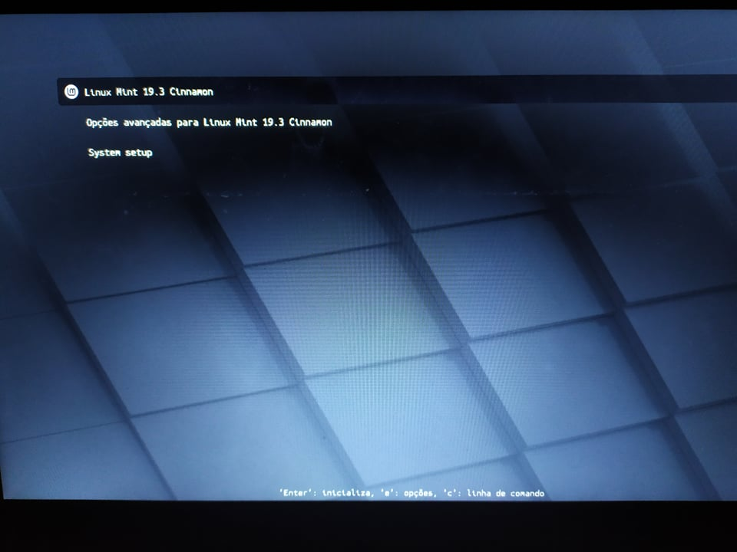
Se o computador 1 possuísse mais de um sistema operacional, o boot manager seria assim:

Boot Loader: A logo do linux mint aparece na tela. Após isso ocorrer o kernel começa a ser carregado, a indicação de que isso ocorre é visível na logo presente na tela (pois o plano de fundo da logo do SO gira) e no tempo de espera.

Inicialização do Sistema Operacional: A interface gráfica do linux mint é exibida. Se o computador 1 tivesse sido configurado para requisitar a senha quando ele fosse ligado, a tela de login seria exibida, como essa configuração não ocorreu, a área de trabalho foi exibida.


Questão 2
Ao ligar o computador, busque identificar o fabricante e a data do firmware do seu computador.
Computador utilizado: computador 1.

Essas informações não aparecem ao ligar o computador. Para descobrir a fabricante do firmware do computador é preciso acessar o SETUP do BIOS do computador. Para acessar o SETUP do BIOS é preciso apertar a tecla f10 ao ligar o computador.

Fabricante do firmware: American Megatrends Inc.
Data do firmaware: 2017
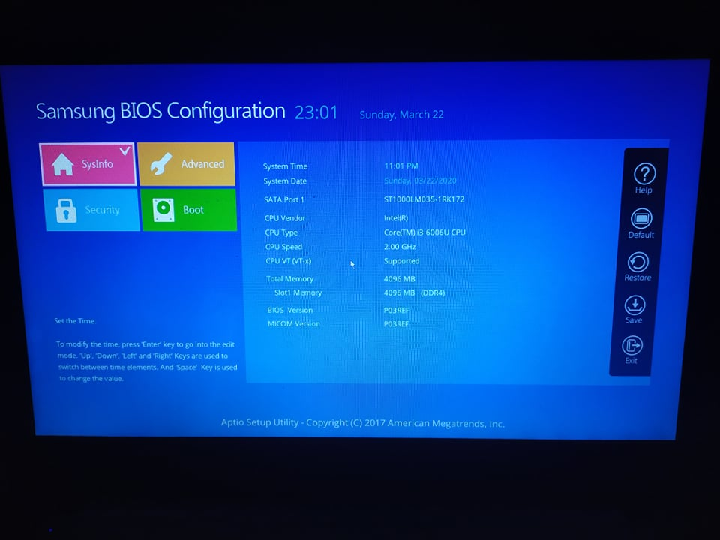
É possível descobrir a data exata após o SO ser inicializado por meio do comando “sudo dmidecode -s bios-release-date”.
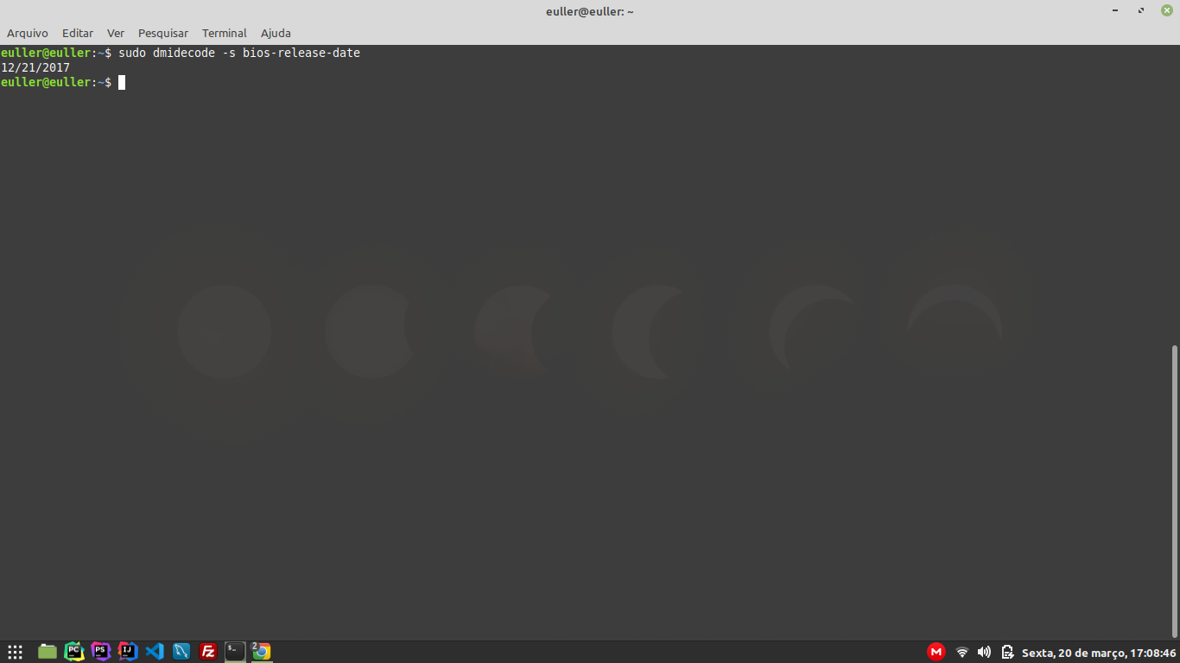

Questão 3
Ligue o computador e acesse o firmware SETUP. Navegue nas opções disponíveis e se familiarize com elas. Faça isso em computadores diferentes para ver as diferenças de funcionalidades entre o firmware de diferentes fabricantes.
Diferenças entre o firmware SETUP do computador 1 e do computador 2:
1. Interface gráfica
Enquanto a interface gráfica do computador 1 é moderna, a interface gráfica do computador 2 é antiquada.
2. Algumas informações e funções estão presentes somente no computador 1
Ex: A função CPU POWE SAVING MODE está presente somente no computador 1
3. Algumas informações e funções estão presentes somente no computador 2
Ex: A função TPM Configuration está presente somente no computador 2
4. Algumas informações e funções estão presentes em menus diferentes
Ex: A função Touch Pad Mouse está localizada no menu Advanced do computador 1, já no computador 2 ela está localizada no menu Boot
5. Fabricantes
Enquanto a fabricante do firmware SETUP no computador 1 é a American Megatrens. Inc, a fabricante no computador 2 é a Phoenix.

No computador 1:
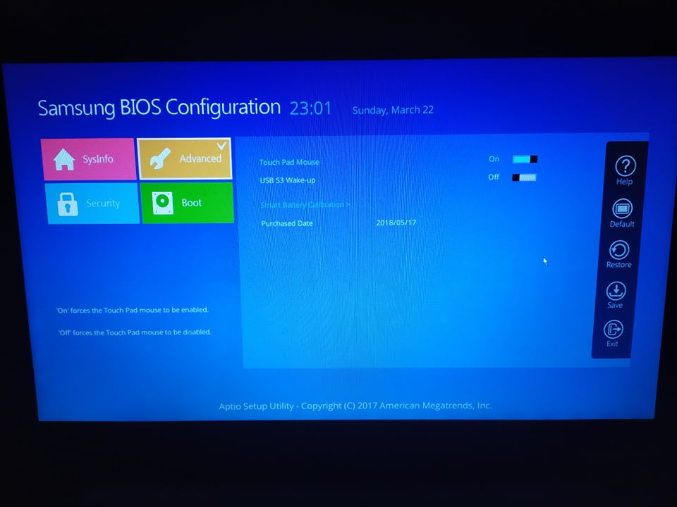

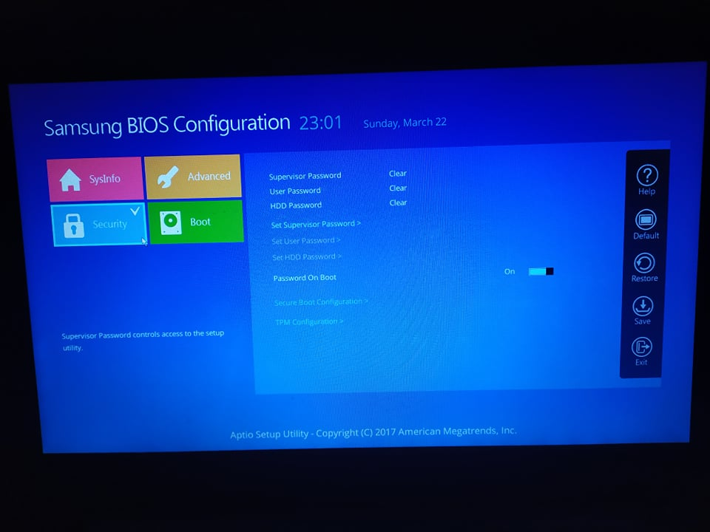

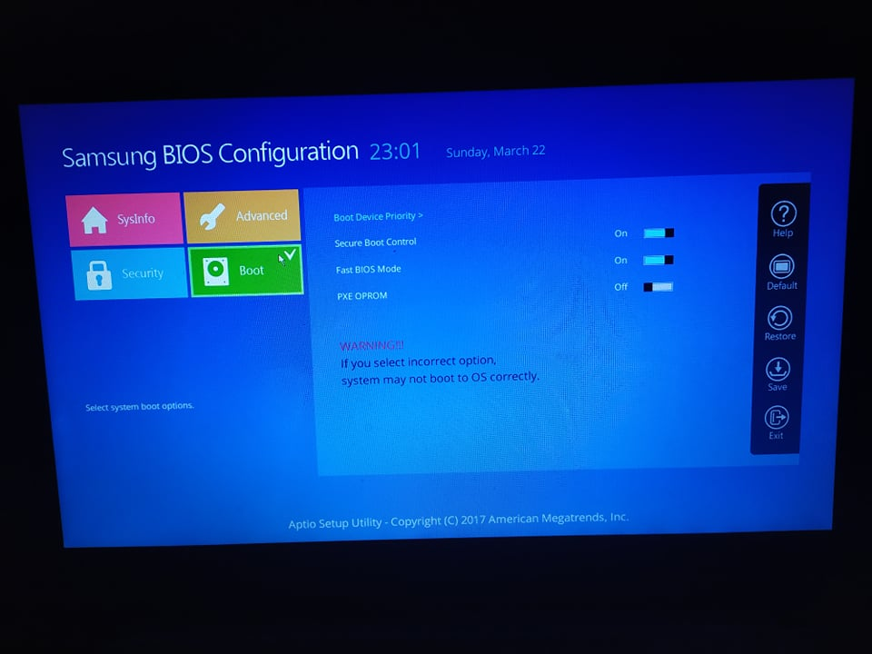

No computador 2:
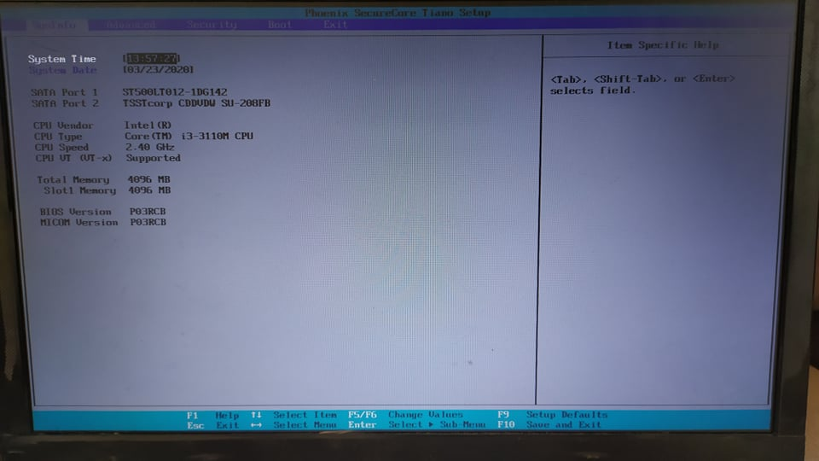
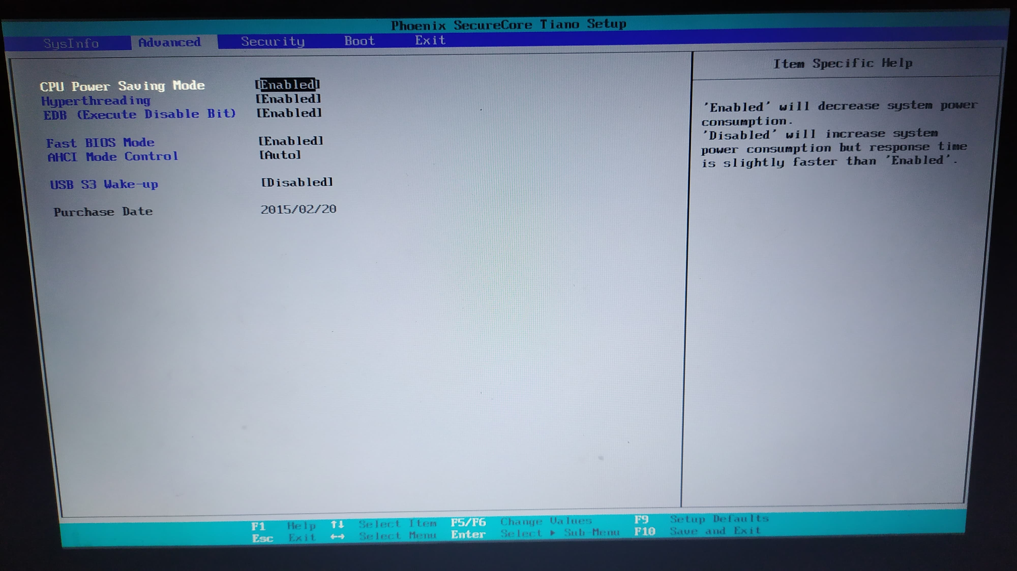

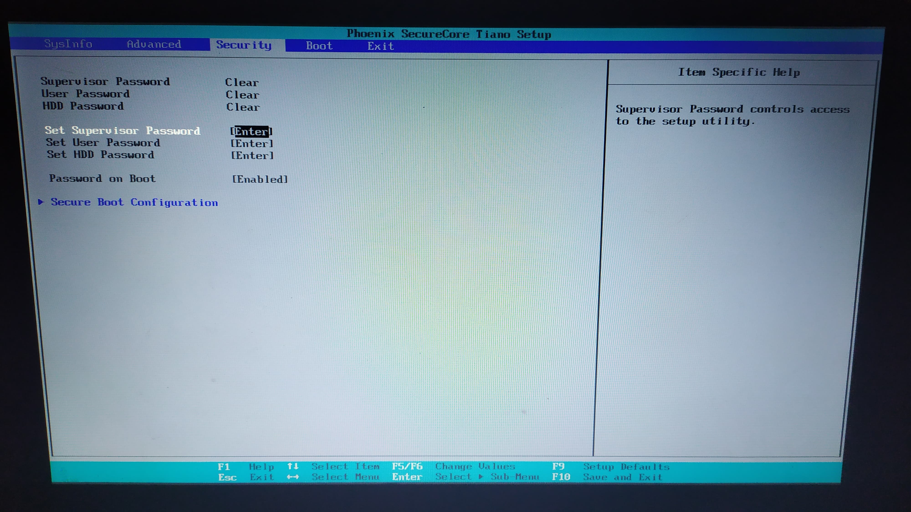
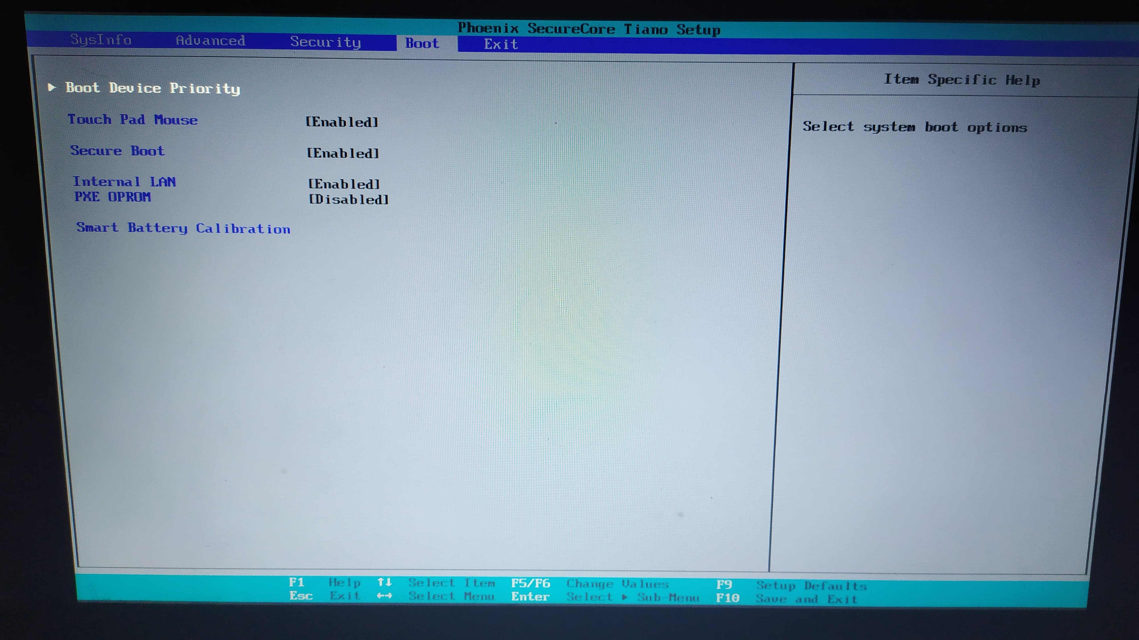

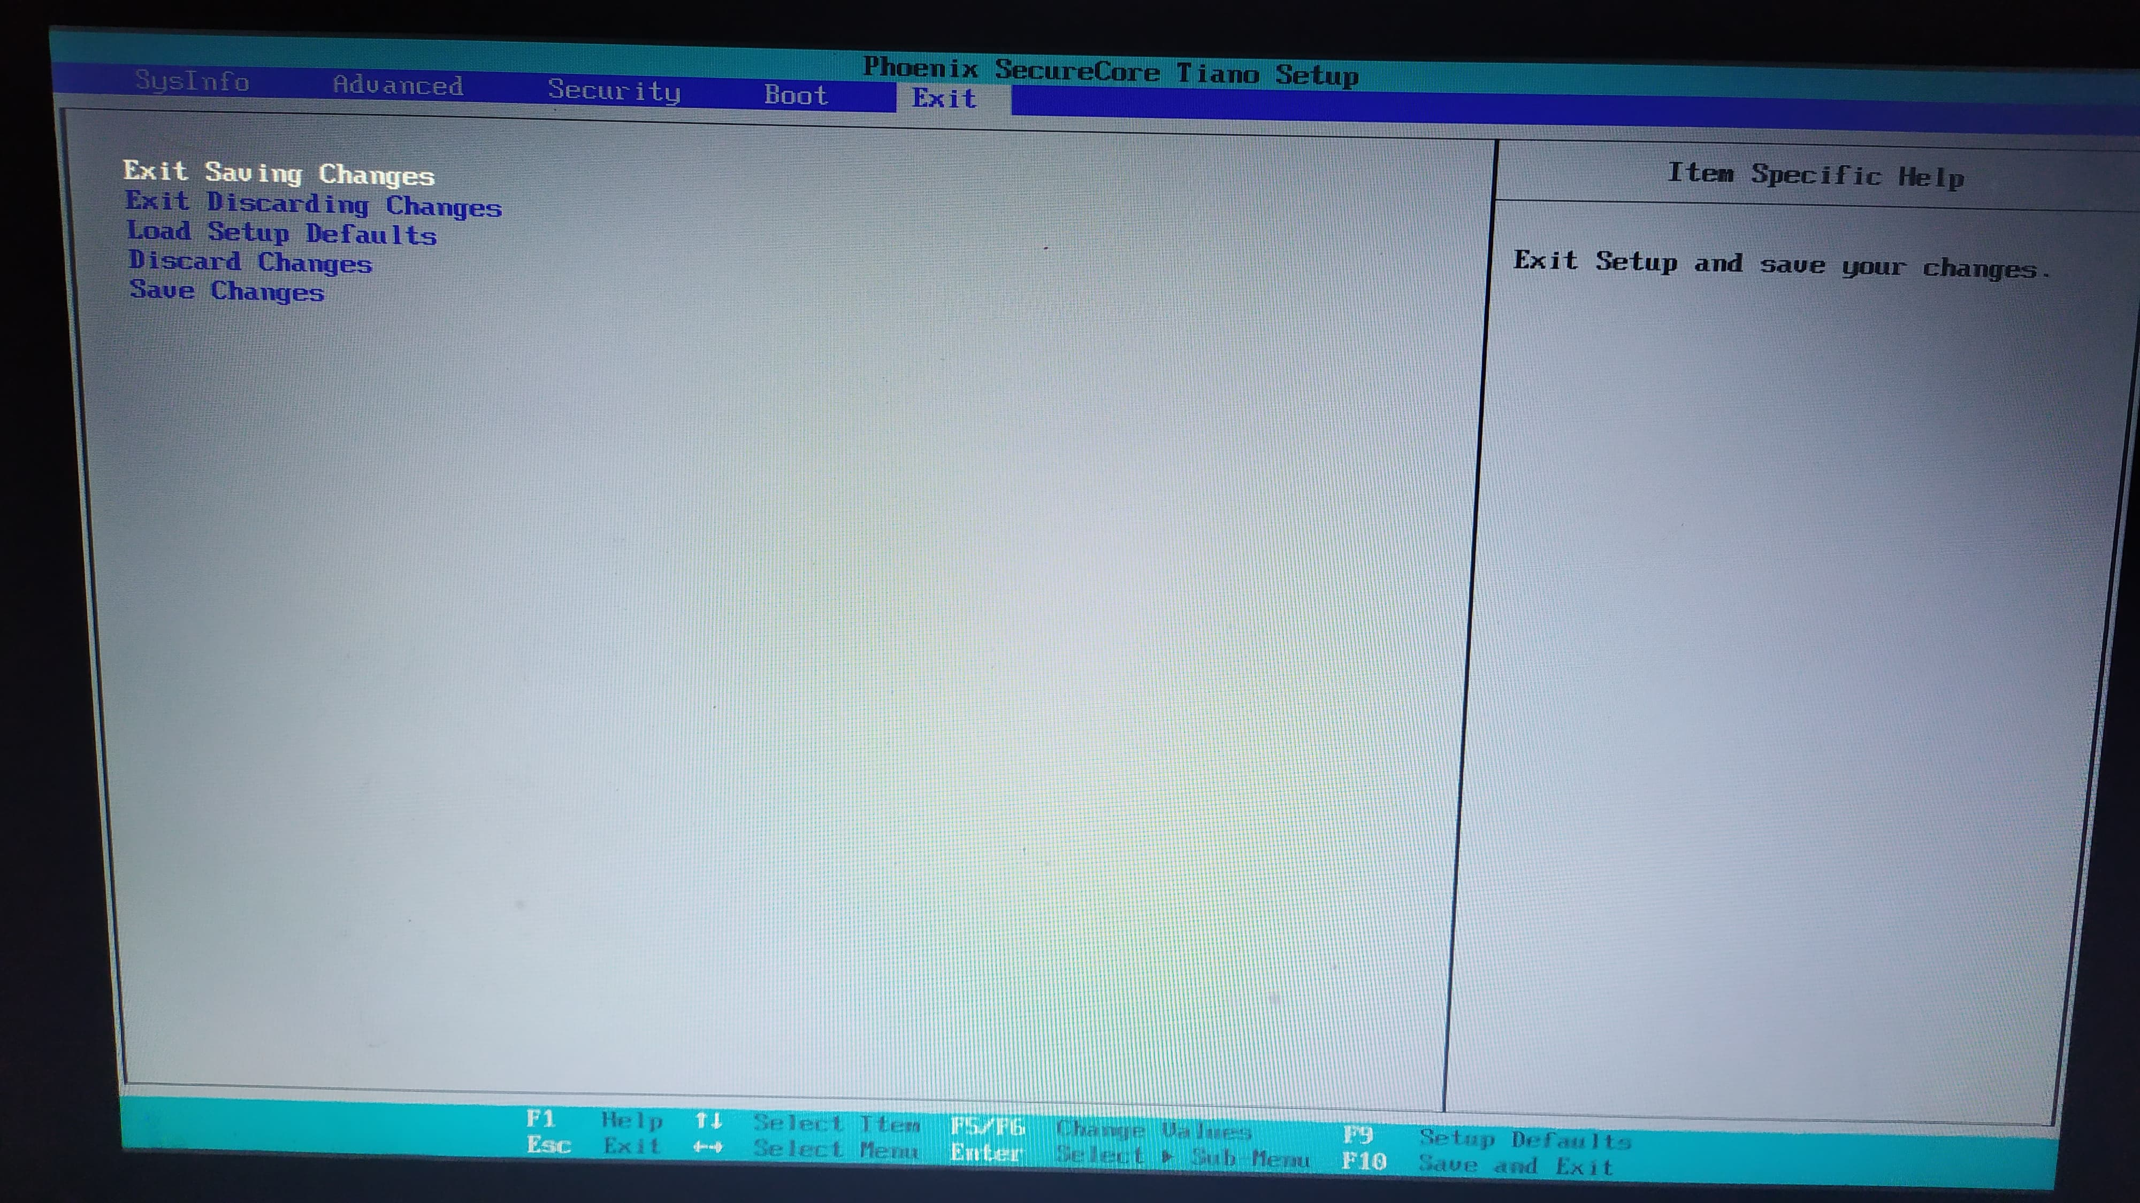

Questão 4
Ligue o computador e identifique a configuração (marca, modelo, capacidade, quantidade instalada) de processadores, memória principal e memória secundária. Para isso, acesse as informações do firmware de SETUP e utilize ferramentas que acompanham o sistema operacional.
Computador utilizado: computador 1
Processadores:
Marca: Intel → Informação presente no campo: CPU Vendor
Modelo: Core(TM) i3-6006U CPU → Informação presente no campo: CPU TYPE
Capacidade/CPU SPEED: 2.00GHz → Informação presente no campo: CPU MHZ

As seguinte informação não aparece no SETUP do computador 1 para encontrar tais informações utilizei o comando lscpu no terminal:
Quantidade instalada: 500.045 MHz → Informação presente no campo: CPU MHZ
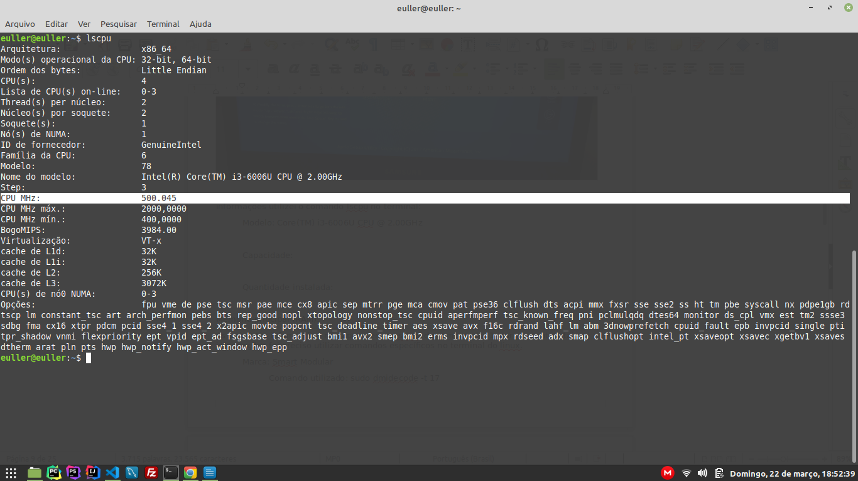

Memória principal (RAM):
As seguintes informações não aparecem no setup do computador 1, para encontrar tais informações foi preciso utilizar comandos específicos no terminal do linux.
Marca: Smart Modular → Informação presente no campo: Manufacturer
Comando utilizado: sudo dmidecode -t 17
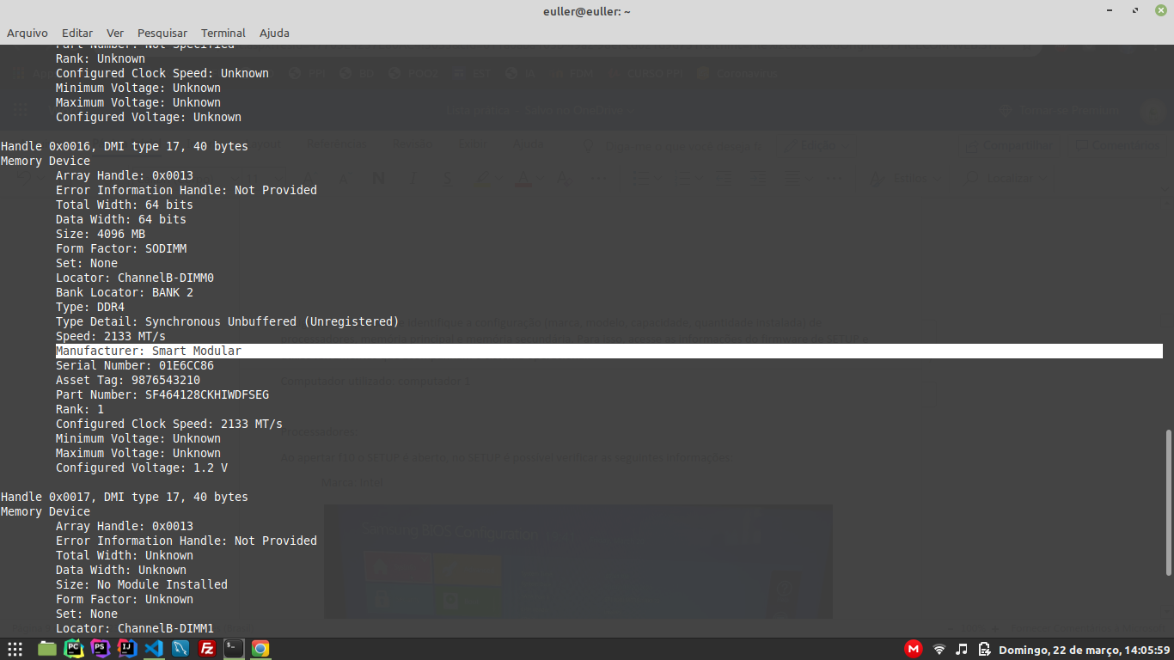
Modelo: DDR4 → Informação presente no campo: Type
Comando utilizado: sudo dmidecode -t 17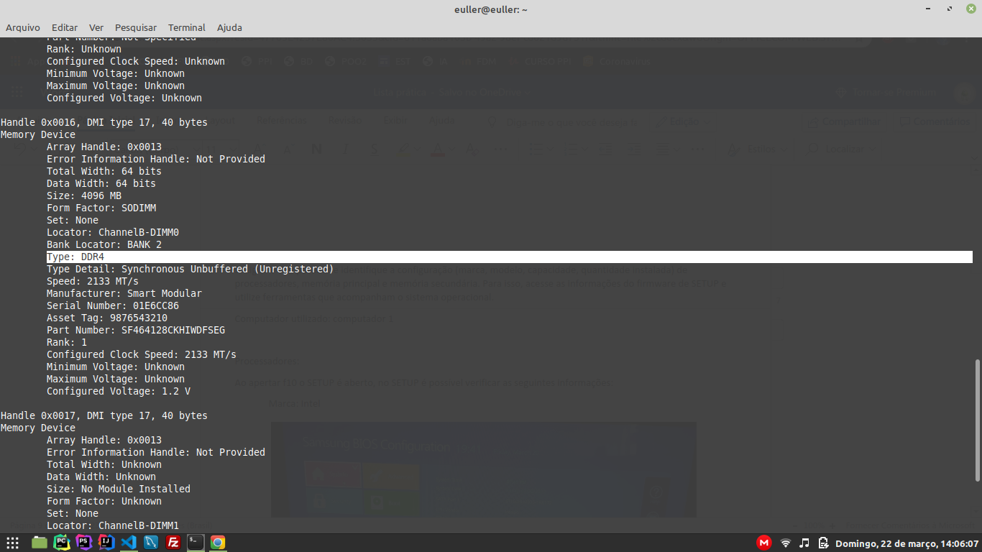
Capacidade: 3.858gb, ou seja, aproximadamente 4gb → Informação presente no campo: total
Comando utilizado: free -m
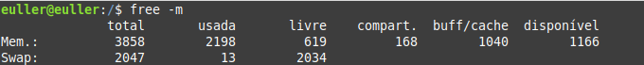

Quantidade instalada: 2.198gb → Informação presente no campo: usada

Memória secundária(HD):
As seguintes informações não aparecem no setup do computador 1, para encontrar tais informações foi preciso utilizar comandos específicos no terminal do linux.
Marca: Seagate → Informação presente no campo: Fabricante
Comando utilizado: sudo lshw -C disk
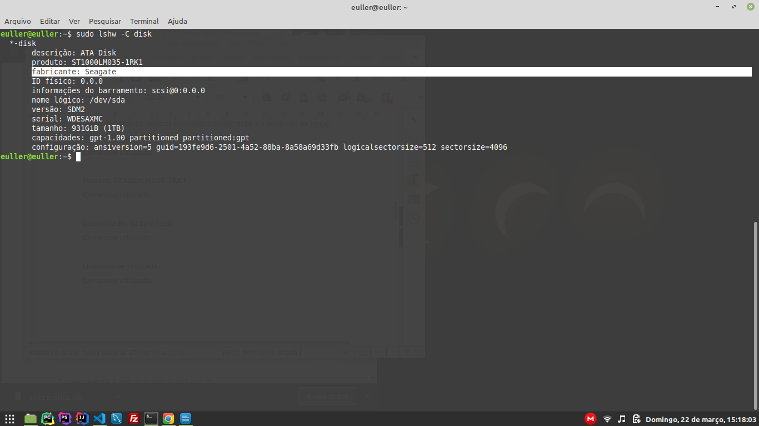
Modelo: ATA disk → Informação presente no campo: Descrição
Comando utilizado: sudo lshw -C disk
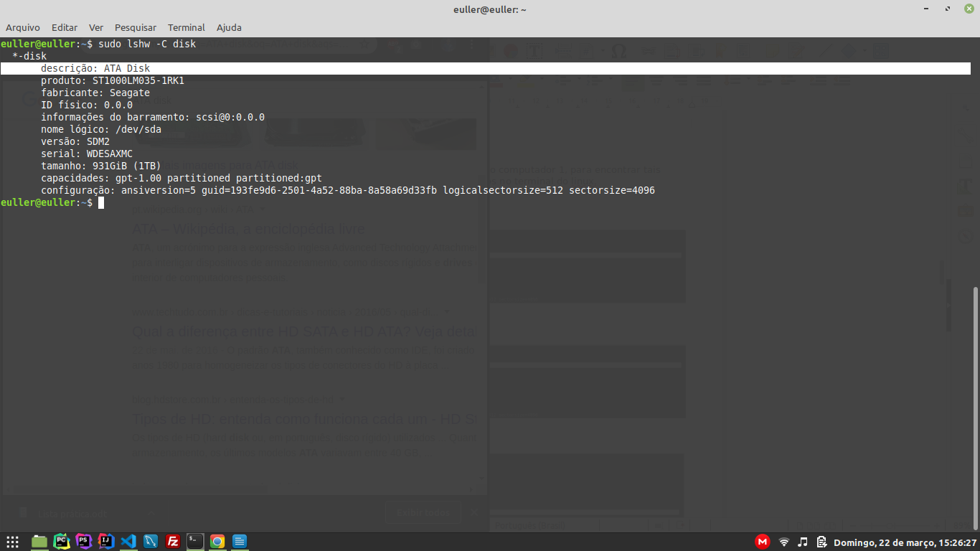
Capacidade: 931gb (~1tb) → Informação presente no campo: tamanho
Comando utilizado: sudo lshw -C disk
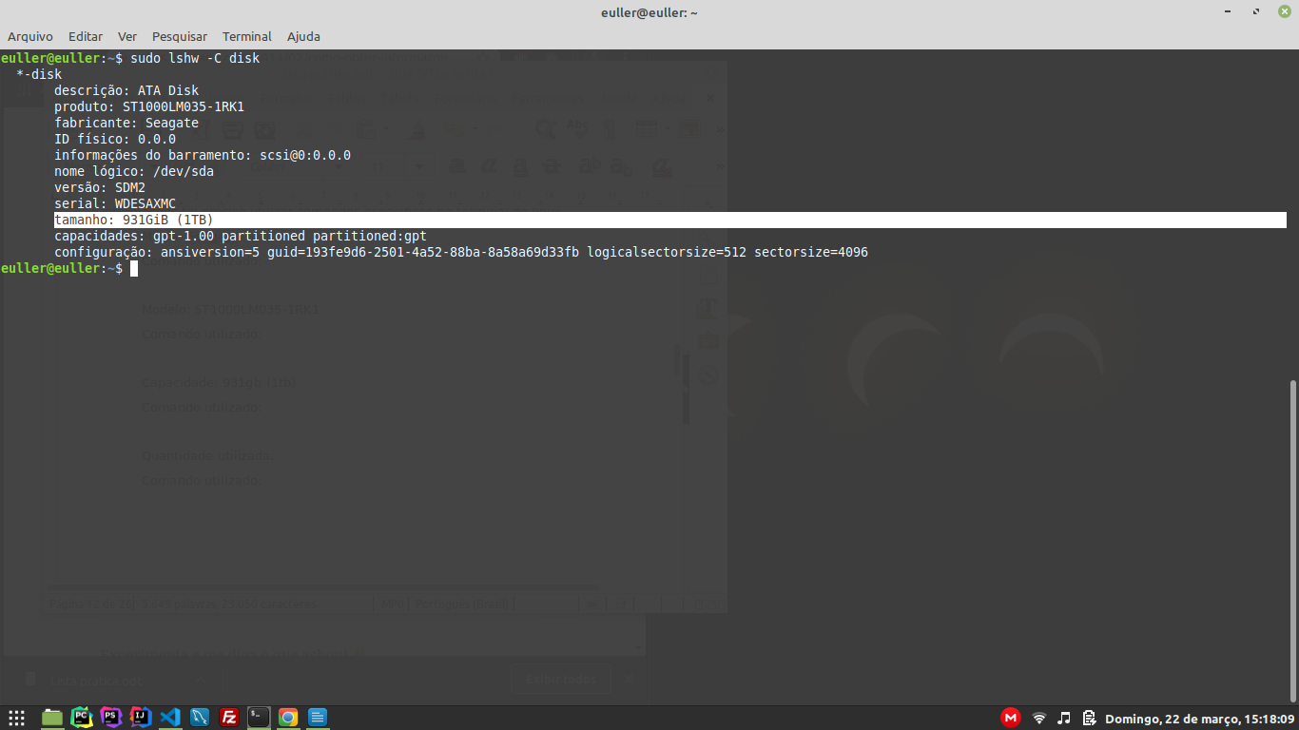

Quantidade instalada: 33.49774gb → Informação presente no campo: Usado
Comando utilizado: df -h
Para descobrir a quantidade utilizada do HD é preciso somar os valores presentes no campo “Usado”:
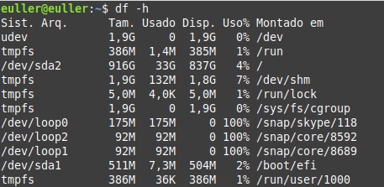
1.4mb + 33gb + 130mb + 0.004mb + 175mb + 92M + 92mb + 7.3mb + 0.036mb = 33.49774gb

Questão 5
Verifique se o sistema operacional do seu computador é multiusuário. Em caso positivo, crie dois novos usuários (user1 e user2). Acesse esse sistema, simultaneamente, com esses dois usuários. Para isso, utilize o login pelo console e o login remoto
O linux e o windows são multiusuários, ou seja, permitem que vários usuários utilizem o computador ao mesmo tempo.
Login pelo console:
Computador utilizado: Computador 1
O comando “su - user” é utilizado para acessar outro usuário pelo terminal do linux.
Então ao digitar “su - user1” a senha é requisitada, se a senha estiver correta o login é realizado com sucesso. O indicativo de que o login ocorreu está presente no terminal do linux, pois antes do login o terminal exibia “euller@euller”, após o login o terminal exibe “user1@euller”. Ao logar no user1, somente os arquivos disponíveis neste usuário poderão ser acessados, arquivos de outros usuários se tornam restritos.
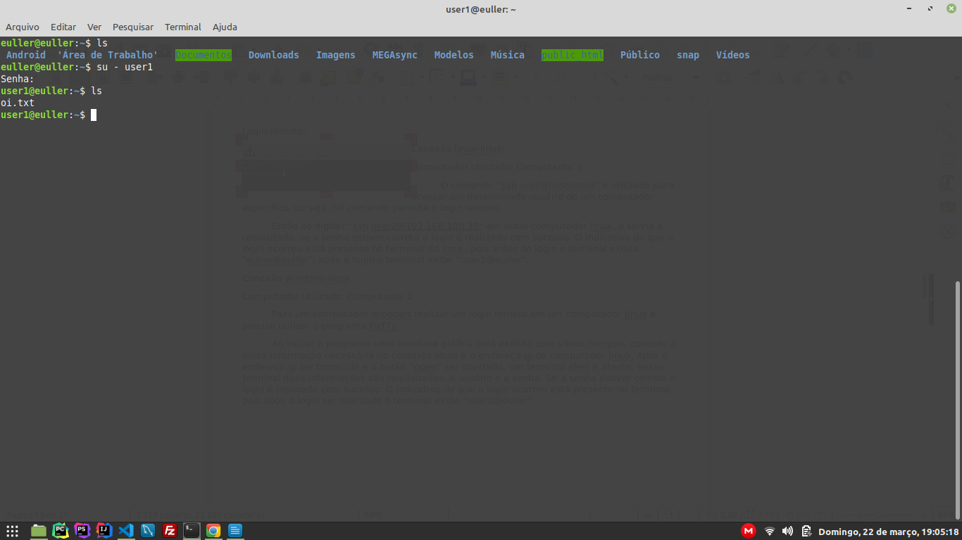
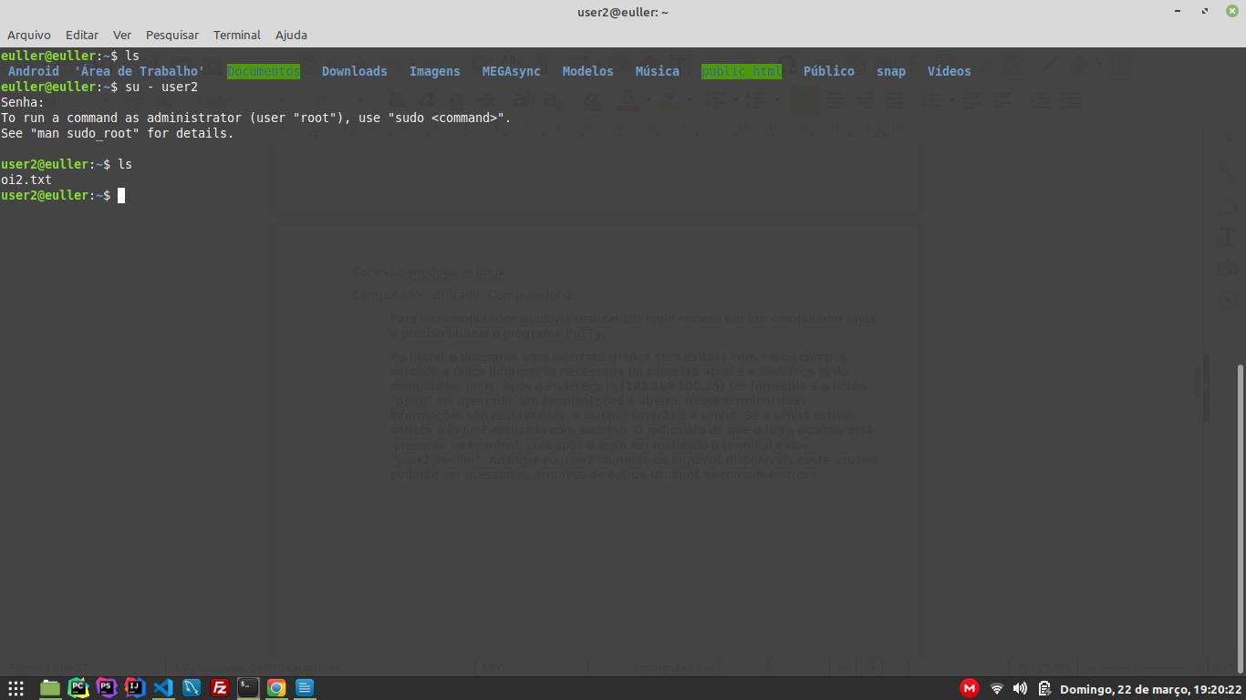
Login remoto:
Conexão linux → linux:
Computador utilizado: Computador 1
O comando “ssh user@hostname” é utilizado para acessar um determinado usuário de um computador especifico, ou seja, tal comando permite o login remoto.
Então ao digitar “ssh user2@192.168.100.35" em outro computador linux, a senha é requisitada, se a senha estiver correta o login é realizado com sucesso. O indicativo de que o login ocorreu está presente no terminal do linux, pois antes do login o terminal exibia “euller@euller”, após o login o terminal exibe “user2@euller”.

Conexão windows → linux
Computador utilizado: Computador 2
Para um computador windows realizar um login remoto em um computador linux é preciso utilizar o programa PuTTy.
Ao iniciar o programa uma interface gráfica será exibida com vários campos, contudo a única informação necessária no contexto atual é o endereço ip do computador linux. Após o endereço ip (192.168.100.35) ser fornecido e o botão “Open” ser apertado, um terminal shell é aberto, nesse terminal duas informações são requisitadas: o usuário (user2) e a senha. Se a senha estiver correta o login é realizado com sucesso. O indicativo de que o login ocorreu está presente no terminal, pois após o login ser realizado o terminal exibe“user2@euller”.
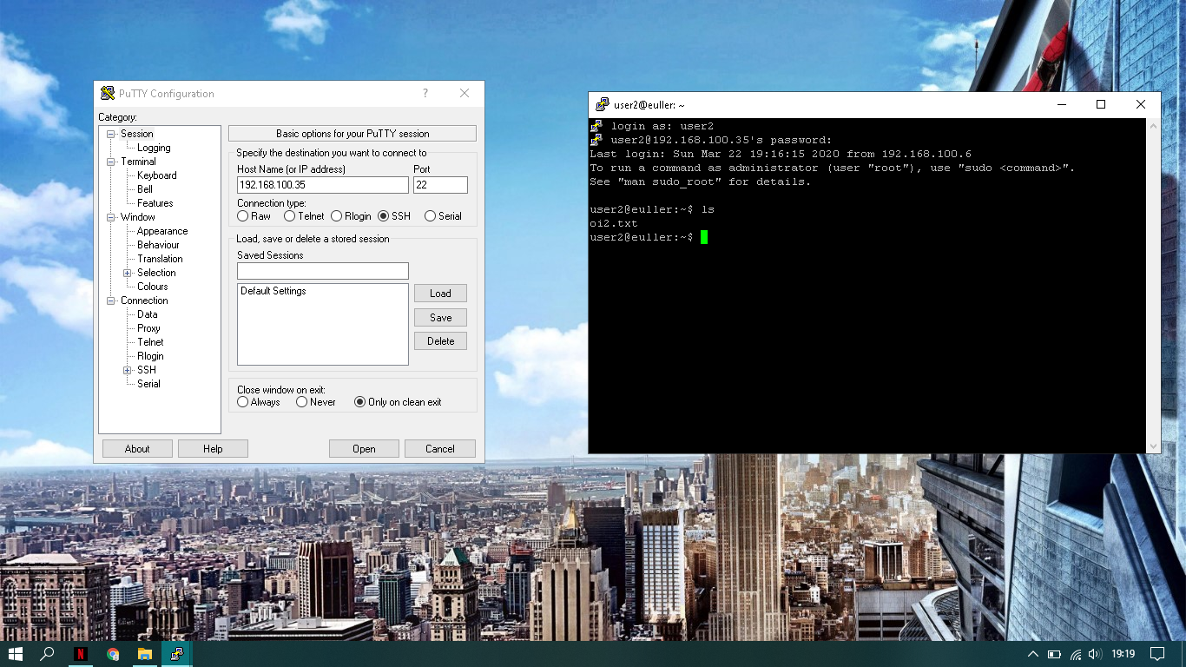

Questão 6
Utilizando o programa shell, em linha de comando, execute diferentes programas no seu computador (ex. notepad.exe, gedit, etc.). Faça isso tanto no Linux quando no Windows.
No terminal do linux:
Computador utilizado: Computador 1

1) gedit oi.txt (abre o editor de texto gedit, abre o arquivo caso exista, cria o arquivo caso não exista)
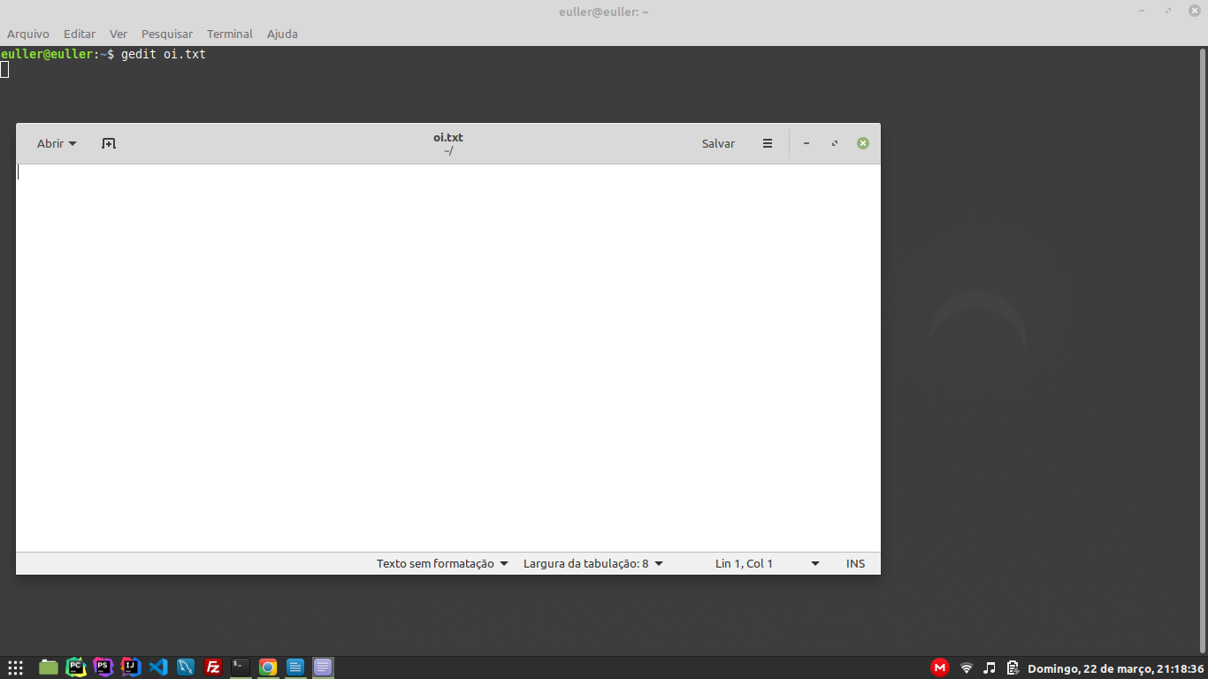
2) nano ola.c (abre o editor de texto nano no terminal, abre o arquivo caso exista, cria o arquivo caso não exista)
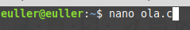
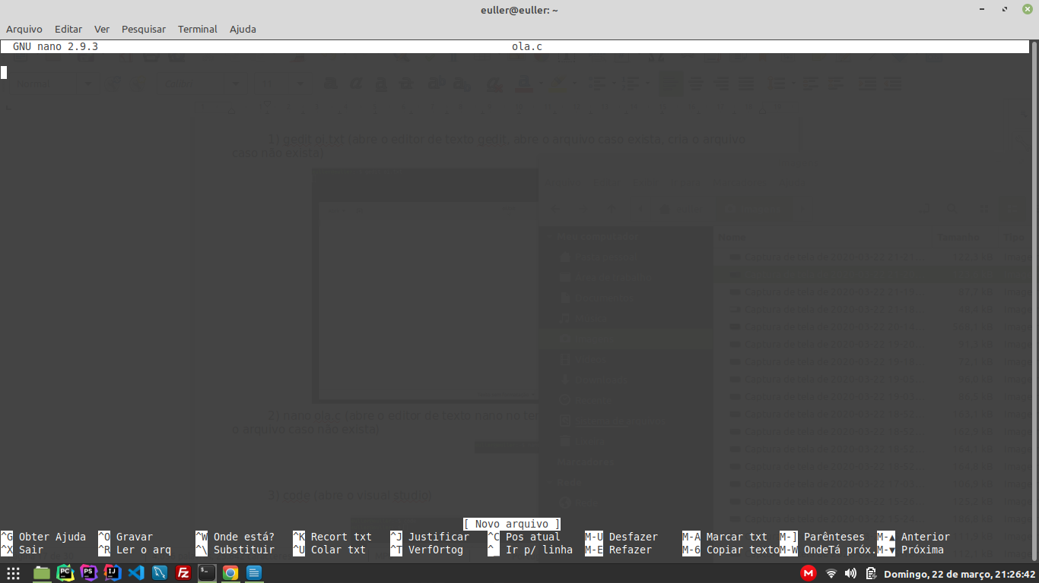
3) code (abre o Visual Studio Code)
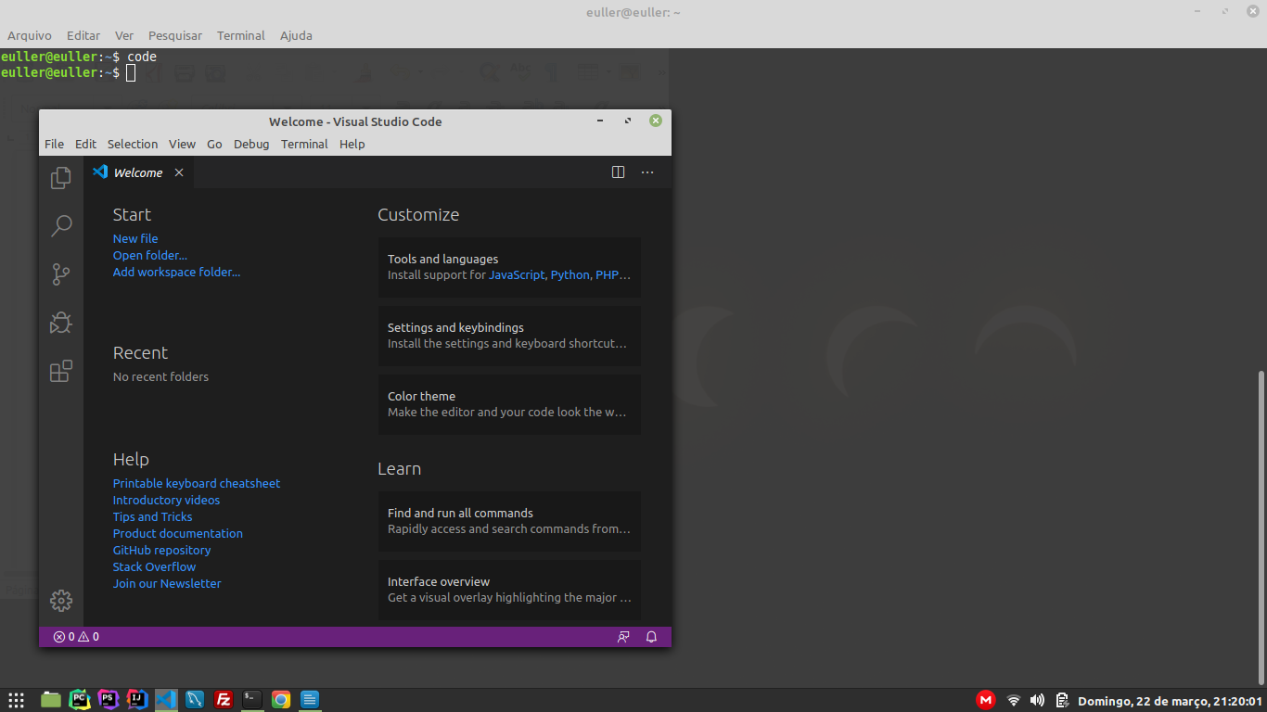
4) google-chrome (abre o google-chrome)
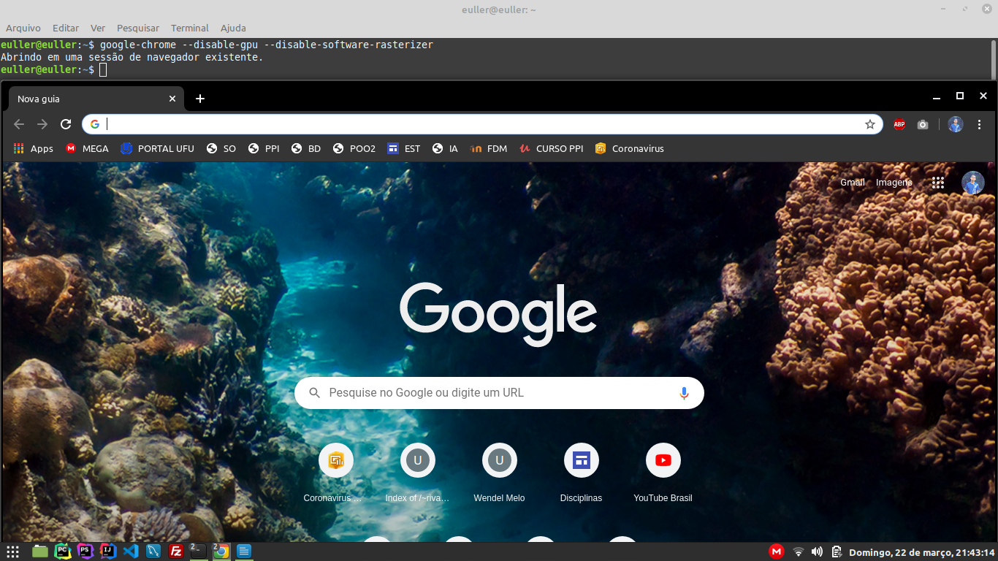

5) python3 (abre o interpretador da linguagem python no terminal)
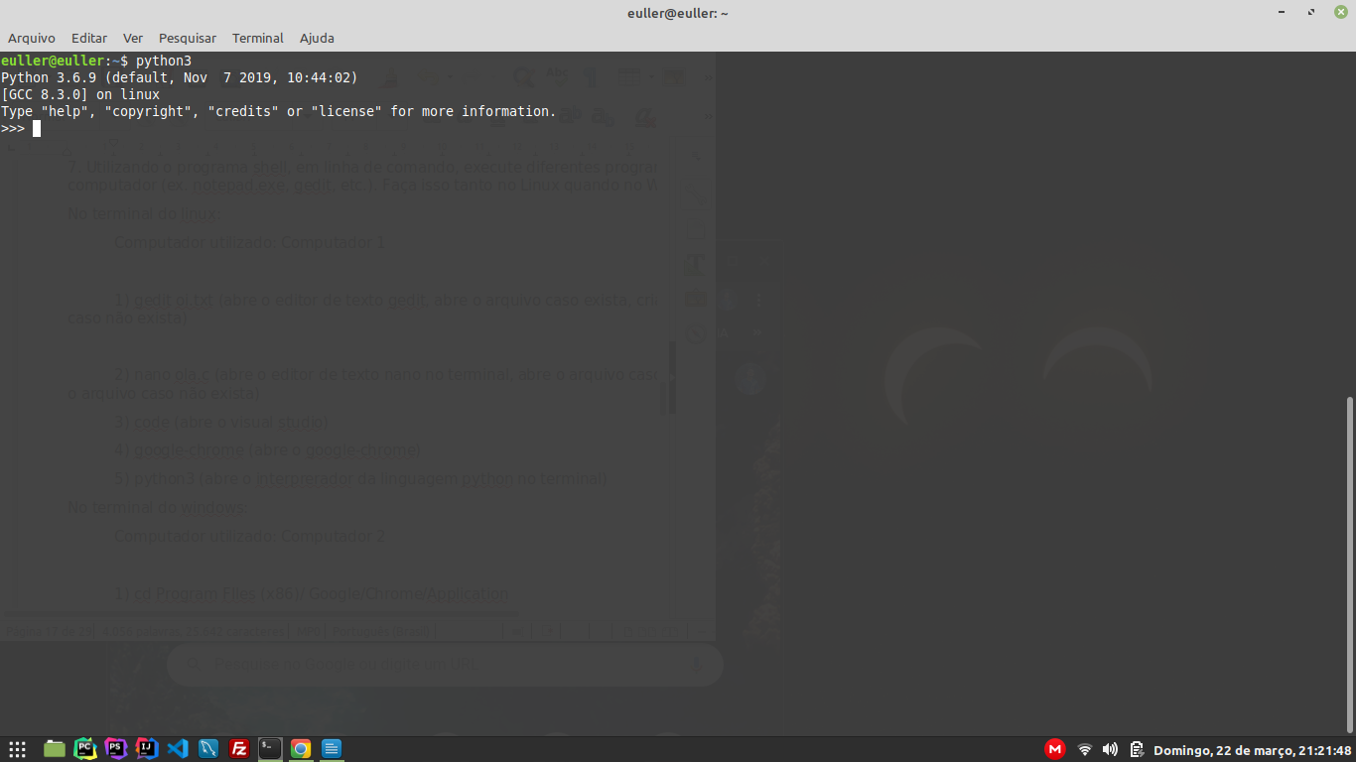

No terminal do windows:
Computador utilizado: Computador 2

1) cd Program Files (x86)/ Google/Chrome/Application
chrome.exe (abre o google chrome)
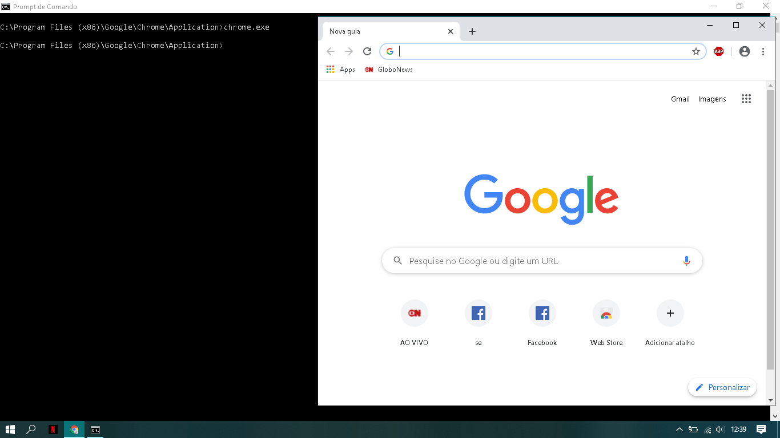

2) cd Program Files (x86)/Windows Media Player
wmplayer.exe (abre o windows media player)
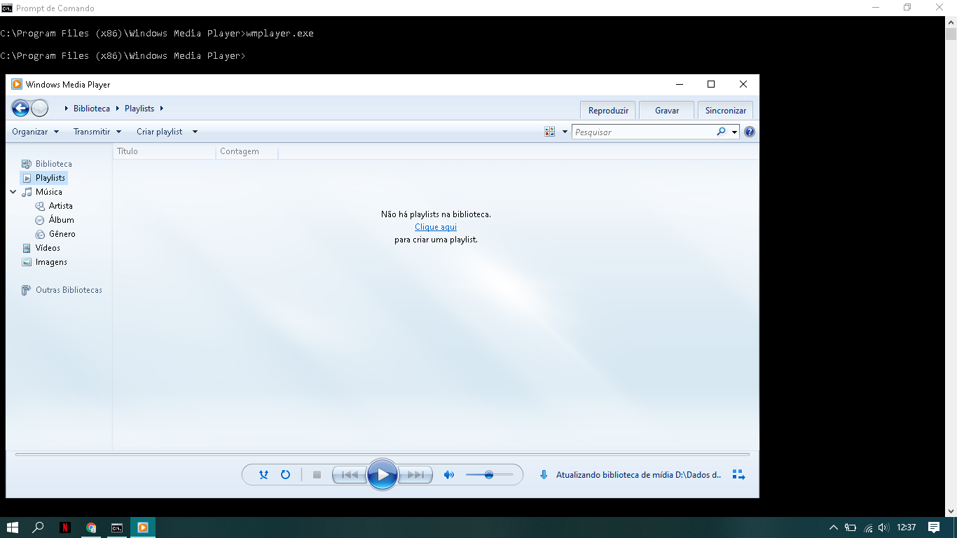
3) cd Program FIles/WinRAR
WinRar.exe (abre o winrar)
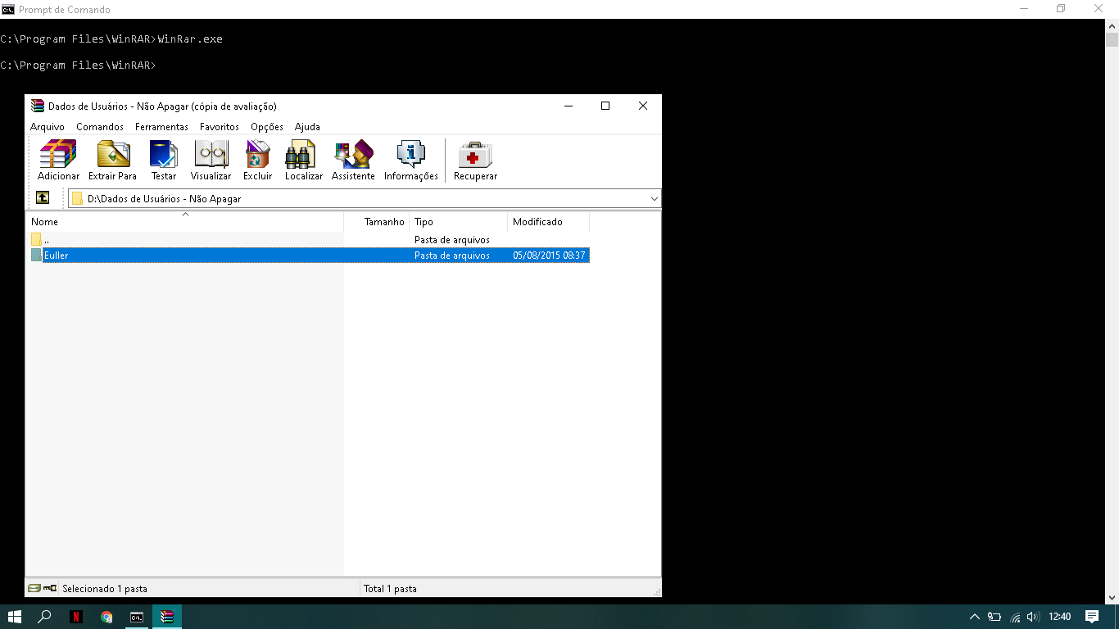
4) cd Progam Files (x86)/Remote Mouse
RemoteMouse exe (abre o remoteMouse)
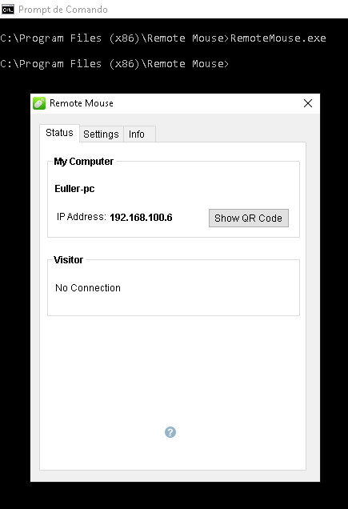

5) cd Program Files (x86)/VideoLAN/VLC
vlc.exe (abre o vlc.exe)
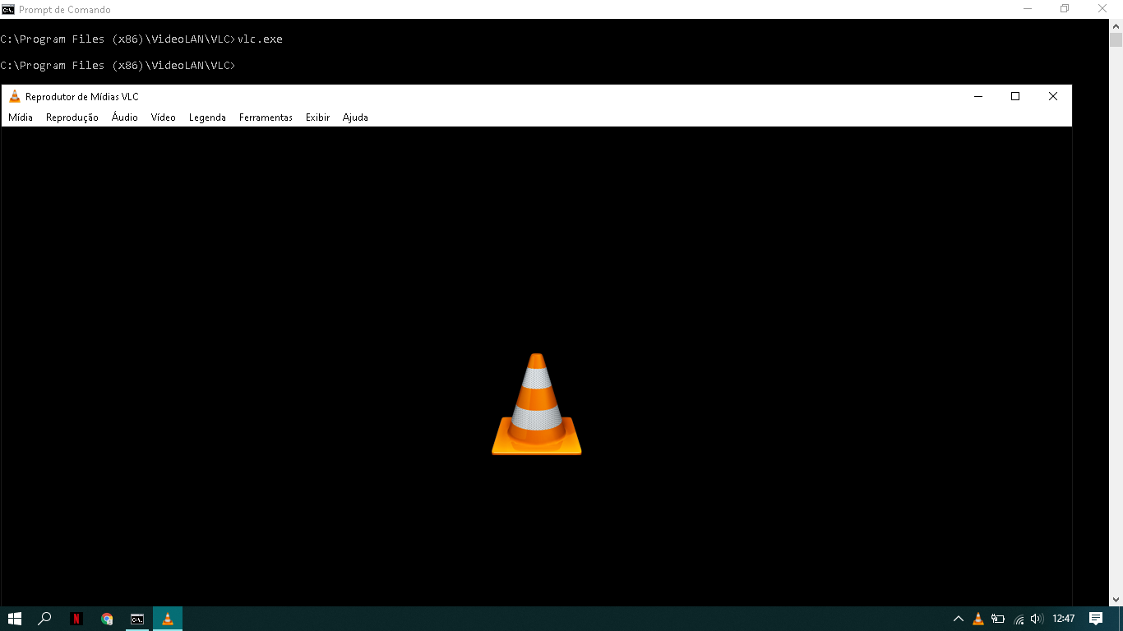

Questão 7
Utilizando o programa shell, em linha de comando, liste todos os processos existentes no computador. Faça isso tanto no Linux quando no Windows.
No linux:
Computador utilizado: Computador 1
O comando top é utilizado para listar todos os processos existentes atualmente no computador.
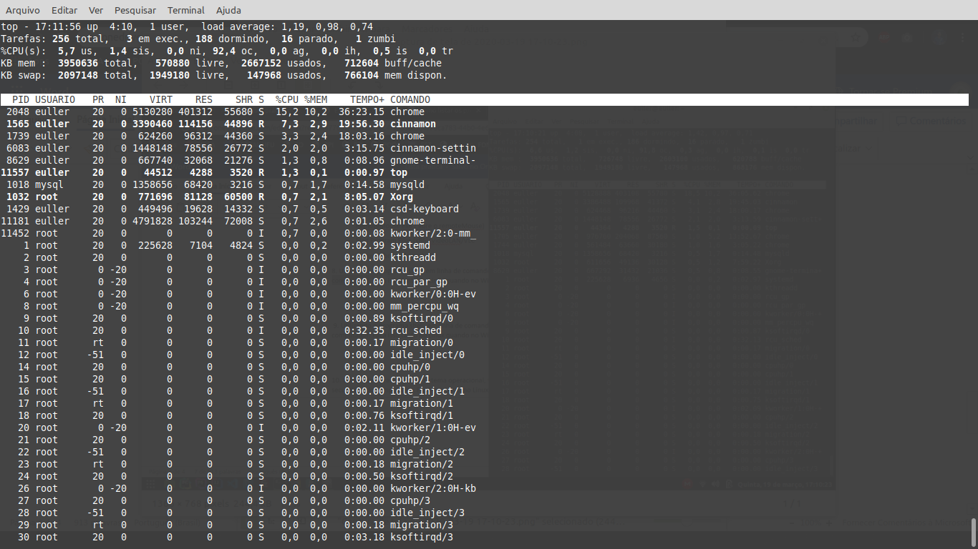

No windows:
Computador utilizado: Computador 2
O comando tasklist é utilizado para listar todos os processos existentes atualmente no computador.
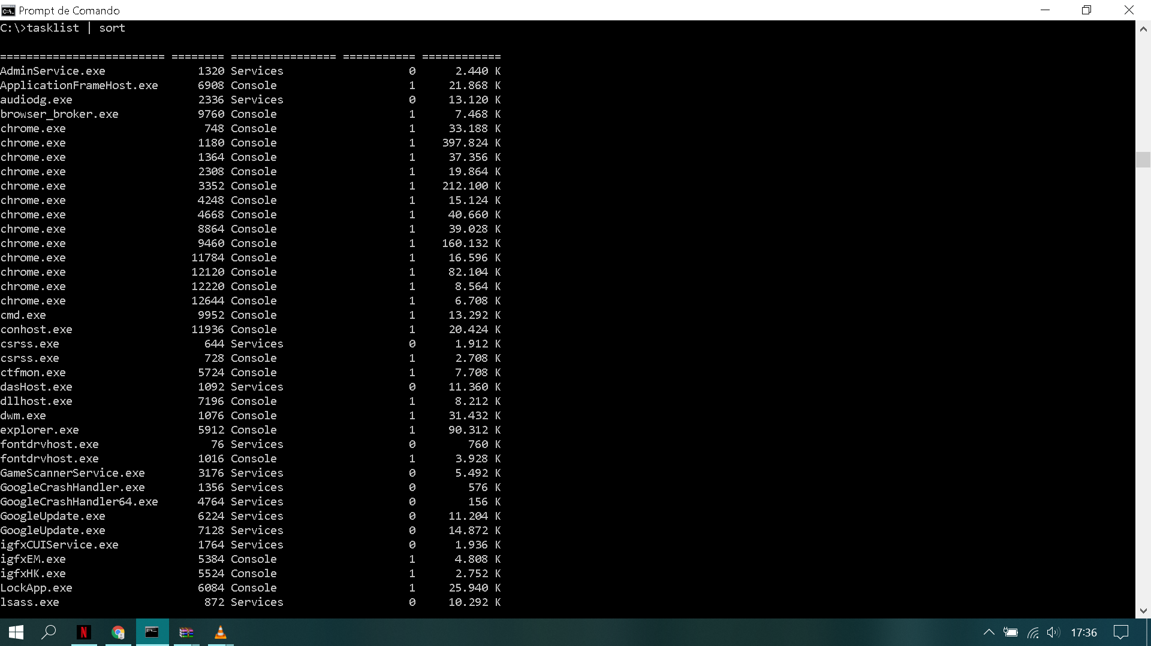

Questão 8
Utilizando o programa shell, em linha de comando, liste todos os arquivos existentes no seu computador. Faça isso tanto no Linux quando no Windows.
No Linux:
Computador utilizado: Computador 1
O comando find (sem nenhum parâmetro), digitado no diretório raiz do computador, lista todos os arquivos existentes no diretório atual, ou seja, lista todos os arquivos existentes no computador.
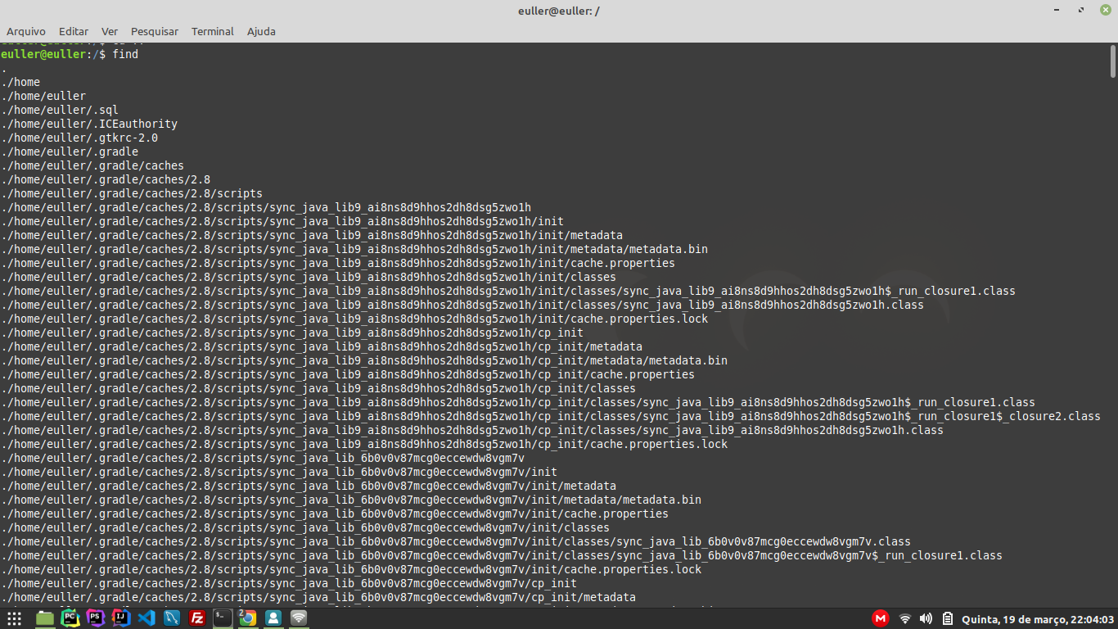
O comando tree digitado no diretório raiz do computador, lista em formato de árvore todos os arquivos existentes no diretório atual, ou seja, lista todos os arquivos existentes no computador.
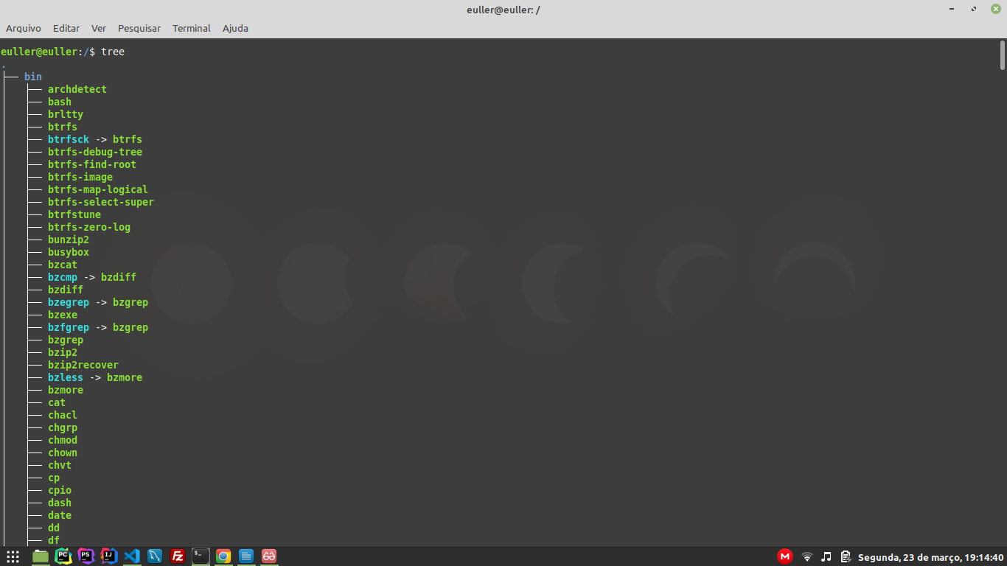

No Windows:
Computador utilizado: Computador 2
O comando DIR /s /b , digitado no diretório raiz do computador, lista todos os arquivos existentes no diretório atual, ou seja, lista todos os arquivos existentes no computador.
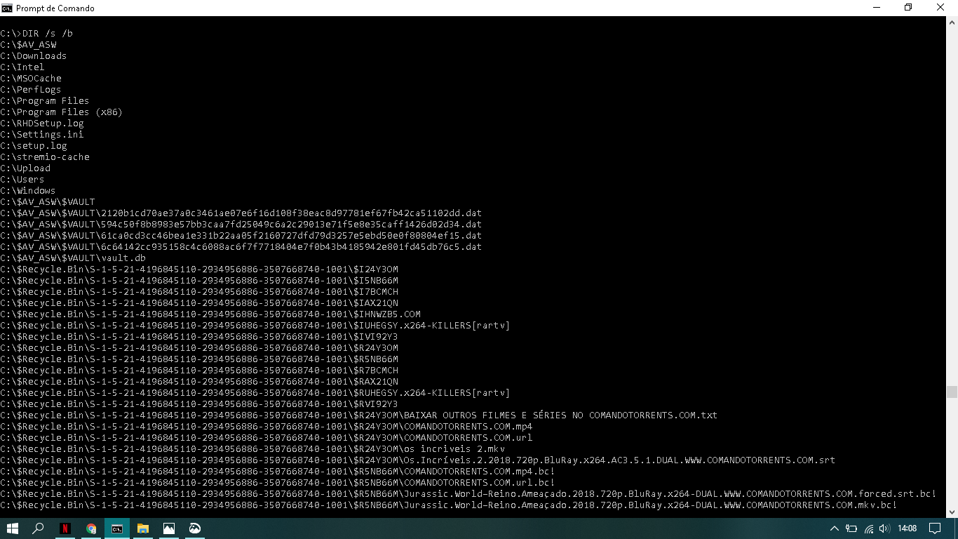
O comando tree digitado no diretório raiz do computador, lista em formato de árvore todos os arquivos existentes no diretório atual, ou seja, lista todos os arquivos existentes no computador.
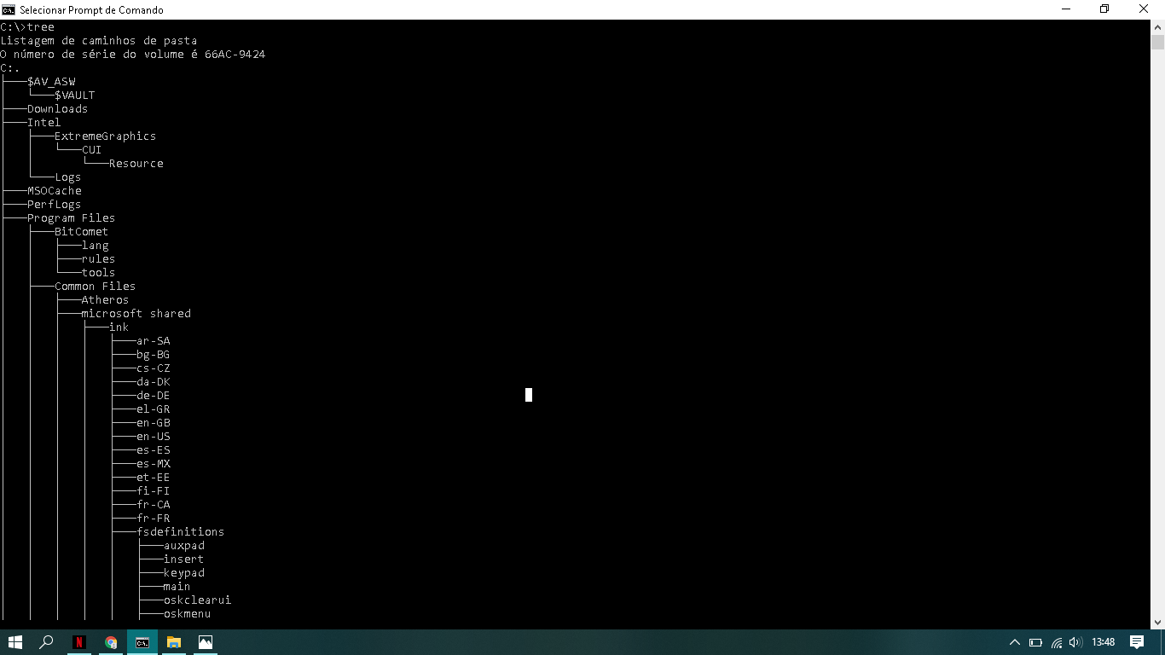

Questão 9
Utilizando ferramentas do sistema operacional, verifique o espaço livre em memória principal e secundária do computador. Faça isso tanto no Linux quando no Windows.
No linux:
Computador utilizado: Computador 1

Memória principal(RAM):
Espaço livre: 619mb → Informação presente no campo: livre
Comando utilizado: free -m

Memória secundaria(HD):
Espaço livre: 843.880gb → Informação presente no campo: Disp
Comando utilizado: df -h
Para descobrir a quantidade utilizada do HD é preciso somar os valores presentes no campo “Disp”:
1.9gb + 385mb + 837gb + 1.8gb + 5mb + 1.9gb + 504mb + 386mb = 843.880gb

No windows:
Computador utilizado: Computador 2
Memória principal(RAM):
Espaço livre: 929mb → Informação presente no campo: Memória física disponível
Comando utilizado: systeminfo
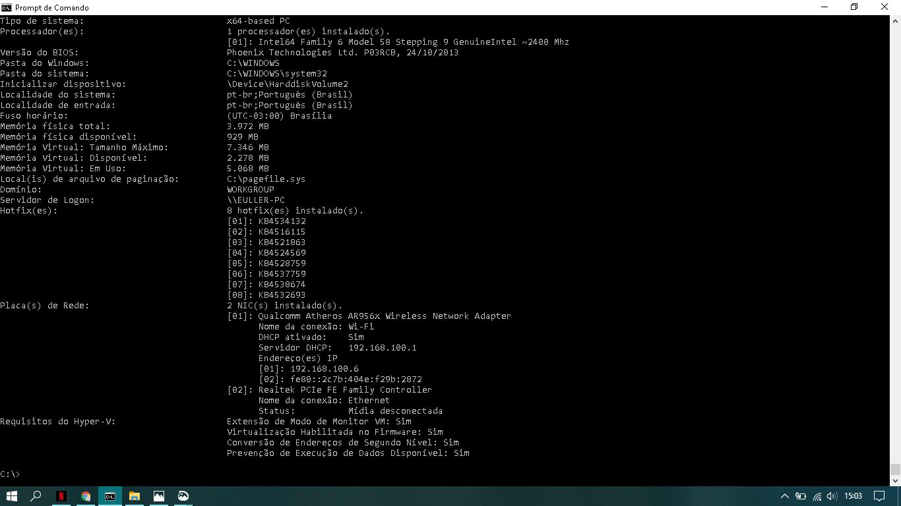

Memória secundaria(HD):
Espaço livre: 328gb → Informação presente no campo: FreeSpace
Comando utilizado: wmic logicaldisk get caption, size, freespace
C: 190736973824 bytes = 178gb | D: 160454139904 bytes = 150gb
178gb + 150gb = 328gb
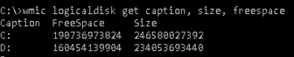

Questão 10

Escreva um programa shell, em linha de comando, para Linux, o qual deve suportar os seguintes comandos:
CLS: apagar a tela.
DIR: listar os arquivos e subdiretórios (pastas) do diretório corrente.
DATE: mostrar a data corrente do sistema no formato DD/MM/AAAA.
TIME: mostrar a hora corrente do sistema no formato HH/MM/SS.

Código:
#include <stdio.h>
#include <string.h>
#include <time.h>
#include <dirent.h>
struct tm *obterDataHora(){
//Este ponteiro será utilizado para armazenar o endereço de uma struct tm.
//Tal struct é utilizada para armazenar os dados relacionados a data e hora.
struct tm *data_hora_atual;
/* A struct tm foi definida da seguinte maneira na biblioteca time.h
struct tm {
int tm_sec; // Segundos (0-60)
int tm_min; // Minutos (0-59)
int tm_hour; // Horas (0-23)
int tm_mday: // Dia do mês (1-31)
int tm_mon; // Mês do ano (0-11)
int tm_year; // Ano ( a partir de 1900 )
int tm_wday; // Dia númerico da semana (0,1,2,3,4,5,6)
int tm_yday; // Dia do ano ( 0-365)
int tm_isdst; // Horário de verão (!0)
};
*/

// Variável do tipo time_t que irá armazenar o tempo em segundos entre a data local e primeiro de janeiro de 1970

time_t segundos;

// A função time é utilizada para obter o tempo em segundos
// Tal função possui como argumento o endereço da variável segundos.
// O tempo em segundos será armazenado no conteúdo do endereço da variável segundos.

time(&segundos);

// A função localtime é utilizada para converter o tempo em segundos para valores inteiros
// que representam cada atributo do tempo (segundos, minutos, hora, dia, mes, ano.. etc)
// Esses valores serão armazenados nos respectivos campos da struct tm
// Tal função retorna o endereço da struct com os dados de data e hora
// O ponteiro data_hora_atual do tipo struct tm recebe o endereço da struct que contém os dados de data e hora
// Dessa maneira, é possível acessar todos os dados dessa struct
//O ponteiro data_hora_atual recebe o endereço da struct tm (ponteiro para a struct tm) que contém os dados de date e hora

data_hora_atual = localtime(&segundos);

return data_hora_atual;
}

void TIME( struct tm *data_hora_atual ){
char hora[20];
// A função strftime formata a data para hh:mm:ss
// Tal função recebe a hora por meio da variavel data_hora_atual
// do tipo struct tm, acessa a hora, os minutos e os segundos armazenados na struct por meio
// dos formatadores %H (hora), %M (minutos), %S (segundos), formata a data para hh:mm:ss e
// finalmente armazena a hora formatada na variável hora

strftime(hora, sizeof(hora), "%H:%M:%S\n",data_hora_atual);

//Imprime a hora formatada
printf("\nHora atual: %s\n", hora);

}
void DATE(struct tm *data_hora_atual){
char data[20];

// A função strftime formata a data para dd/mm/aaaa
// Tal função recebe a data por meio da variavel data_hora_atual
// do tipo struct tm, acessa o dia, o mes e o ano armazenados na struct por meio
// dos formatadores %d (dia), %m (mes), %y (ano), formata a data para dd/mm/aaaa e
// finalmente armazena a data formatada na variável data

strftime(data, sizeof(data), "%d/%m/%y\n",data_hora_atual);

//Imprime a data formatada
printf("\nData atual: %s\n", data);

}

void DIRENT(){
//O ponteiro dir do tipo DIR será utilizado para armazenar o endereço do diretório desejado
DIR *dir;
//Este ponteiro será utilizado para armazenar o endereço de uma struct dirent.
//Tal struct é utilizada para armazenar os dados de um arquivo.

struct dirent *lsdir = NULL;
/* A struct dirent foi definida da seguinte maneira na biblioteca dirent

struct dirent {
ino_t d_ino;
off_t d_off;
unsigned short d_reclen; // Tamanho do arquvo
unsigned char d_type; // Tipo do arquivo
char d_name[256]; // Nome do arquvo
};
*/

// A função opendir abre o diretório determinado
// Tal função retorna o endereço do diretório

dir = opendir(".");

//A função readdir é utilizada para ler arquivos do diretório determinado
//Tal função possui como parâmetro um ponteiro que receberá o endereço do diretório que será lido.
//Tal função retorna o endereço da struct dirent do arquivo atual presente no diretório determinado
//A cada iteração, o próximo arquivo é lido

printf("\n");
while((lsdir = readdir(dir)) != NULL){

char nome[256];

//O nome do diretório é acessado por meio do campo d_name da struct dirent
strcpy(nome, lsdir->d_name);

//. = diretório atual
//.. = diretório pai
//.arquivo = arquivo oculto

if(strcmp(nome, ".") != 0 && strcmp(nome, "..") != 0){

printf("<DIR> %s\n", nome);

}

}

printf("\n");

//A função closedir fecha o diretório determinado
closedir(dir);

}

void CLS(){

printf("\e[1;1H\e[2J");

// Código de escape ansi
// Ao utilizar um código de escape o terminal utilizado o executa,
// alterando a cor do texto, movendo o cursor do mouse
// ou pulando linhas

// \e é o caractere de escape
// Um caracter de escape é utilizado para indicar ao terminal que ele deve interpretar
// os caracteres subsequentes a sequencia de escape de uma forma diferente da forma padrão imposta pela linguagem utilizada
// O caractere de escape \e é utilizado especificadamente para fazer com que a posição do cursor do mouse
// possa ser alterada e a tela possa ser limpa. Sem o caractere de escape \e, o terminal não
// conseguiria perceber que aquela sequencia de caracteres poderia gerar ações, logo, ao executar o código,
// os caracteres seriam somente impressos.

// [1;1h move o cursor para a posição (1,1)
// [2J limpa a tela (pula linhas)
// \e[1;1H\e[2J move o cursor para a posição(1,1) e limpa a tela de acordo com a posição do cursor do mouse,
// ou seja, como o mouse está na posição (1,1), /e[2J pulará linha até chegar na posição (1,1).

}

void executar(char comando[]){

if(strcmp(comando, "CLS") == 0){

CLS();

}else if(strcmp(comando, "DIR") == 0){

DIRENT();

}else if(strcmp(comando, "DATE") == 0 || strcmp(comando, "TIME") == 0){

//Este ponteiro será utilizado para armazenar o endereço de uma struct tm.
//Tal struct é utilizada para armazenar os dados relacionados a data e hora.

struct tm *data_hora_atual = obterDataHora();

if(strcmp(comando, "DATE") == 0){

DATE(data_hora_atual);

}else if(strcmp(comando, "TIME") == 0){

TIME(data_hora_atual);
}

}else{
printf("\n%s : não encontrado\n",comando);
}

}

int main(void){

char comando[10];

printf("\nShell v0.1 (Última atualização: 07/03/21) \n\n");
printf("Autor: Euller Henrique Bandeira Oliveira \n");
printf("Matrícula: 11821BSI210\n");
printf("Período: 5º\n");
printf("Curso: Sistemas De Informação\n");
printf("Universidade: Universidade Federal De Uberlândia\n\n");

while(1){
printf(">>> ");
fgets(comando, 10, stdin);
comando[strcspn(comando,"\n")] = '\0';
executar(comando);
}

return 0;
}

Descrição:

Main:
Para iniciar a criação do shell foi preciso criar a função principal, ou seja, a int main.
A variável comando foi declarada nessa função. essa variável possui 10 caracteres do tipo char, ou seja, ela é um vetor de 10 caracteres. Tal variável será utilizada para armazenar o comando digitado pelo usuário.
Logo após a declaração da variável, um pequeno texto com as informações do shell será imprimido na tela.
Em seguida, um laço while infinito será iniciado.
Primeira instrução do laço:
A string “>>> ” será impressa, tal string é utilizada somente para indicar ao usuário que ele deve digitar algum comando.
Segunda instrução do laço:
A funçao fgets (oriunda da biblioteca string.h) será utilizada para ler o comando digitado pelo usuário, a função possui 3 parâmetros: a variável que receberá o valor lido, o tamanho do valor que será lido e em que lugar o valor será lido. Nesse caso, o primeiro argumento é a variável comando, o segundo argumento é o valor 10 (tamanho do vetor comando) e o terceiro argumento é stdin (o teclado).
Terceira instrução do laço:
Objetivo: Eliminar o “\n” da string lida
Explicação: A função strcspn será chamada dentro do vetor comando com o objetivo de localizar em que índice desse vetor o “\n” está . Após o o índice ser retornado pela função, o vetor comando com o índice em questão receberá a string “\0”, tal caractere indica o final de uma string.
A função strcspn (oriunda biblioteca string.h) possui dois parâmetros, o vetor que será percorrido e qual caractere será buscado. Nesse caso, o primeiro argumento é o vetor comando e o segundo argumento é o caractere “\n”.
Quarta instrução do laço:
A função executar será chamada, tal função possui como parâmetro um vetor de caracteres que receberá o comando que será executado. Nesse caso, o argumento é o vetor comando.

Executar:

Essa função é constituída por uma sequência de 4 ifs que testará por meio da função strcmp se a string digitada pelo usuário corresponde à uma das seguintes strings: “CLS”, ‘DIR”, “DATE’ ou “TIME”.
A função strcmp (oriunda da biblioteca string.h) possui dois parâmetros, ambos são vetores de caracteres, ou seja, strings. Essa função irá retornar 0 caso as duas strings forem iguais.

Se a condição (comando == “CLS”) do primeiro if for verdadeira:
A função CLS será chamada.
Se a condição (comando == “DIR”) do segundo if for verdadeira:
A função será DIR chamada.
Se a condição (comando == “DATE” || comando == “TIME”) do terceiro if for verdadeira:
Esse if se se inicia com a declaração do ponteiro data_hora_atual do tipo struct tm (oriunda da bilioteca time.h). Esse ponteiro será utilizado para armazenar o endereço de uma struct tm. Tal struct é utilizada para armazenar os dados relacionados a data e hora.
Tal ponteiro receberá o retorno da função obterDaraHora, essa função possui como retorno um ponteiro para a struct tm que contém os dados de data e hora.

A struct tm foi definida da seguinte maneira na biblioteca time.h:

struct tm {
int tm_sec; // Segundos (0-60)
int tm_min; // Minutos (0-59)
int tm_hour; // Horas (0-23)
int tm_mday: // Dia do mês (1-31)
int tm_mon; // Mês do ano (0-11)
int tm_year; // Ano ( a partir de 1900 )
int tm_wday; // Dia númerico da semana (0,1,2,3,4,5,6)
int tm_yday; // Dia do ano ( 0-365)
int tm_isdst; // Horário de verão (!0)
};

Se a condição (comando == “DATE” ) do primeiro if for verdadeira:
A função DATE será chamada, tal função possui como parâmetro um ponteiro do tipo struct tm que receberá o endereço da struct tm que contém os dados e data e hora. Nesse caso, o argumento é o ponteiro data_hora_atual.
Se a condição (comando == “TIME” ) do primeiro if for verdadeira:
A função TIME será chamada, tal função possui como parâmetro um ponteiro do tipo struct tm que receberá o endereço da struct tm que contém os dados e data e hora. Nesse caso, o argumento é o ponteiro data_hora_atual.
Se o usuário não digitar nenhum comando válido:
O comando digitado será impresso juntamente com a string “ :comando inválido”.

ObterDataHora:
Essa função se inicia com a declaração do ponteiro data_hora_atual do tipo struct tm.
Logo após, a variável segundos do tipo time_t é declarada. Tal variável irá armazenar o tempo em segundos entre a data local e primeiro de janeiro de 1970. Para utilizar esse tipo foi preciso incluir a biblioteca time.h no código por meio do #include <time.h> .
Logo em seguida, a função time (oriunda da biblioteca time.h) será chamada. Tal função é utilizada para obter o tempo em segundos. Essa função possui como parâmetro um ponteiro do tipo time_t que receberá o endereço da variável que armazena os segundos atuais ( em relação a 01/01/1970). Nesse caso, o argumento é o endereço da variável segundos. O tempo em segundos será armazenado no conteúdo do endereço da variável segundos.
Logo após, o ponteiro data_hora_atual recebe o resultado da função localtime (oriunda da biblioteca time.h). Essa função possui como parâmetro um ponteiro um ponteiro do tipo time_t que receberá o endereço da variável que armazena os segundos atuais ( em relação a 01/01/1970). Nesse caso, o argumento é o endereço da variável segundos. Tal função é utilizada para converter o tempo em segundos para valores inteiros que representam cada atributo do tempo (segundos, minutos, hora, dia, mês, ano... etc).
Logo em seguida, a função obterDataHora retorna o ponteiro data_hora_atual.

CLS:
A seguinte string será imprimida na tela “\e[1;1H\e[2J”.
Essa string é um código de escape ansi. Quando se utiliza um código de espace, o terminal o executa, alterando a cor do texto, movendo o cursor do mouse ou pulando linhas.
Explicação sobre a notação da string:
\e → É o caractere de escape
Um caractere de escape é utilizado para indicar ao terminal que ele deve interpretar os caracteres subsequentes a sequência de escape de uma forma diferente da forma padrão imposta pela linguagem utilizada.
O caractere de escape \e é utilizado especificadamente para fazer com que a posição do cursor do mouse possa ser alterada e a tela possa ser limpa. Sem o caractere de escape \e, o terminal não conseguiria perceber que aquela sequência de caracteres poderia gerar ações, logo, ao executar o código, os caracteres seriam somente impressos.

[1;1H → Move o cursor para a posição (1,1)
[2J → Limpa a tela (pula linhas)
e[1;1H\e[2J → Move o cursor para a posição (1,1) e limpa a tela de acordo com a posição do cursor do mouse, ou seja, como o mouse está na posição (1,1) , \e[2J pulará linha até chegar na posição (1,1).

DIRENT:
O ponteiro dir do tipo DIR será declarado. Esse ponteiro será utilizado para armazenar o endereço do diretório desejado. Para utilizar esse tipo foi preciso incluir a biblioteca dirent.h no código por meio do #include <dirent.h>.
O ponteiro lsdir do tipo stuct dirent será declarado. Esse ponteiro será utilizado para armazenar o endereço de uma struct dirent. Tal struct é utilizada para armazenar os dados de um arquivo.
A struct dirent foi definida da seguinte maneira na biblioteca dirent:
struct dirent {
ino_t d_ino;
off_t d_off;
unsigned short d_reclen; // Tamanho do arquivo
unsigned char d_type; // Tipo do arquivo
char d_name[256]; // Nome do arquivo
};
Em seguida, o ponteiro dir recebe o retorno da função opendir (oriunda da biblioteca dirent.h).
Essa função possui como parâmetro um vetor de caracteres que irá receber o caminho do diretório que será aberto. Nesse caso, se deseja abrir o diretório atual, ou seja, o diretório no qual o shell está sendo executado. Portando, a função recebe “.” como argumento ( o “.” é utilizado para indicar o diretório atual). A função opendir retorna o endereço do diretório em questão, tal endereço é armazenado no ponteiro dir.
Logo após, um laço while com a seguinte condição será executado:
Se o ponteiro lsdir (esse ponteiro recebe o retorno da função readdir (oriunda da biblioteca dirent.h)) for diferente de null, o laço continua.
Essa função possui como parâmetro um ponteiro do tipo DIR que irá receber o endereço do diretório que será lido. Nesse caso, o argumento é o ponteiro dir. Tal função retorna o endereço da struct dirent do arquivo atual. A cada iteração o próximo arquivo é lido, quando não existir mais arquivo a função irá retornar null..
Ao iniciar o while duas variáveis serão declaradas: A variável nome com 256 caracteres do tipo char, ou seja, um vetor de 256 caracteres. Tal variável será utilizada para armazenar o nome do arquivo.
Em seguida, a função strcpy (oriunda da biblioteca string.h) será executada. Essa função função possui dois parâmetros, o primeiro parâmetro é o vetor destino e o segundo parâmetro é o vetor origem. Nesse caso, o primeiro argumento é o vetor nome e o segundo argumento é o vetor d_name da struct dirent presente no ponteiro lsdir, isto é, o segundo argumento é lsdir→d_name. Essa função possui a utilidade de copiar a string presente no argumento 2 para o argumento 1.
Depois, um if é executado com as seguintes condições:
Se o nome do arquivo for diferente de “.” (diretório atual):
Por meio da função strcmp é testado se o vetor nome é diferente da string “.”, se for, a função retorna um valor diferente de 0.
&&
Se o nome do arquivo for diferente de “..” (diretório pai:
Por meio da função strcmp é testado se o vetor nome é diferente da string “.”, se for, a função retorna um valor diferente de 0.
Se o if atender todas as condições, o nome do arquivo será impresso.
Após o if e o while ser encerrado, um “\n” será imprimido na tela.
Por fim, a função closedir será executada. Essa função possui como parâmetro um ponteiro do tipo DIR que irá receber o endereço do diretório que será fechado. Nesse caso, esse argumento é o ponteiro dir.

DATE:
A variável data com 20 caracteres do tipo char será declarada, ou seja, um vetor de 20 caracteres. Tal variável será utilizada para armazenar a data local.
Logo após, a função strfitme (oriunda da biblioteca time.h) será executada. Tal função possui a utilidade de formatar datas e horários. Essa função possui quatro parâmetros, o primeiro parâmetro é o vetor que irá receber a string formatada, o segundo parâmetro é a quantidade de posições do vetor que serão utilizados para receber a string formatada, o terceiro parâmetro é a definição de como será a formatação e o quarto parâmetro é o ponteiro para a struct que contém os dados de data e hora. Nesse caso, o primeiro argumento é o vetor data, o segundo argumento é sizeof(data), o terceiro argumento é “%d/%m/%y\n” (%d (dia), %m (mês), %y (ano)) e o quarto argumento é o ponteiro data_hora_atual (ponteiro para a struct tm).
Posteriormente, a data será impressa na tela por meio da variável data.

TIME:
A variável hora com 20 caracteres do tipo char será declarada, ou seja, um vetor de 20 caracteres. Tal variável será utilizada para armazenar a hora local.
Logo após, a função strfitme (oriunda da biblioteca time.h) será executada. Tal função possui a utilidade de formatar datas e horários. Essa função possui quatro parâmetros, o primeiro parâmetro é o vetor que irá receber a string formatada, o segundo parâmetro é a quantidade de posições do vetor que serão utilizados para receber a string formatada, o terceiro parâmetro é a definição de como será a formatação e o quarto parâmetro é o ponteiro para a struct que contém os dados de data e hora. Nesse caso, o primeiro argumento é o vetor hora, o segundo argumento é sizeof(hora), o terceiro argumento é “%H:%M:%S\n” (%H (hora), %M (minutos), %S(segundos)) e o quarto argumento é o ponteiro data_hora_atual (ponteiro para a struct tm).
Posteriormente, o horário local será impresso na tela por meio da variável hora.

Compilação e execução

Compilação do SHELL:
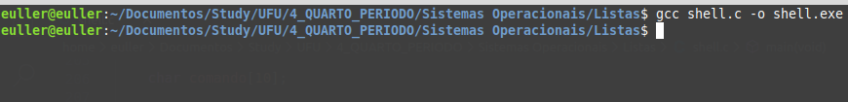

Execução do SHELL
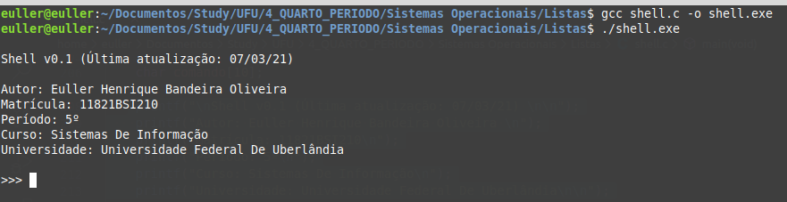

Execução do comando CLS:
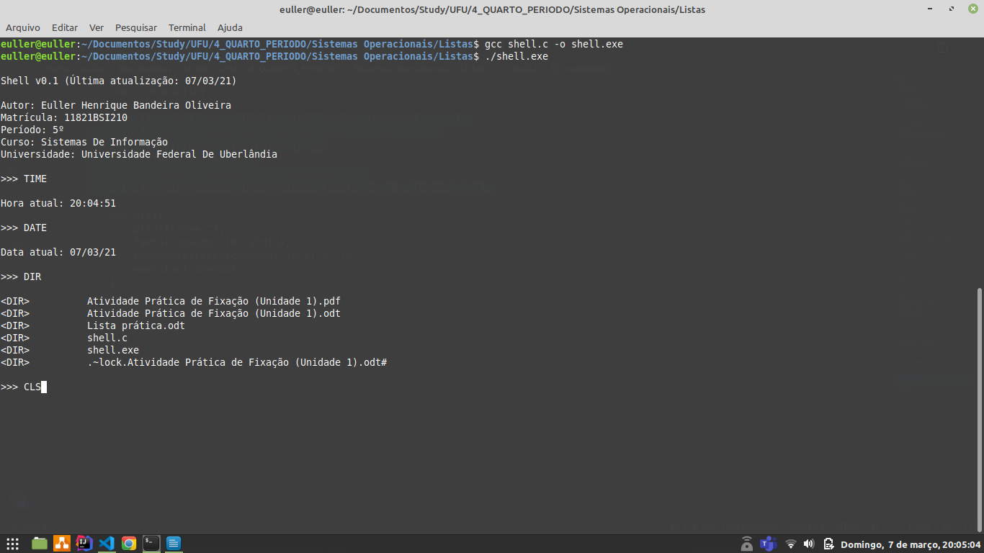

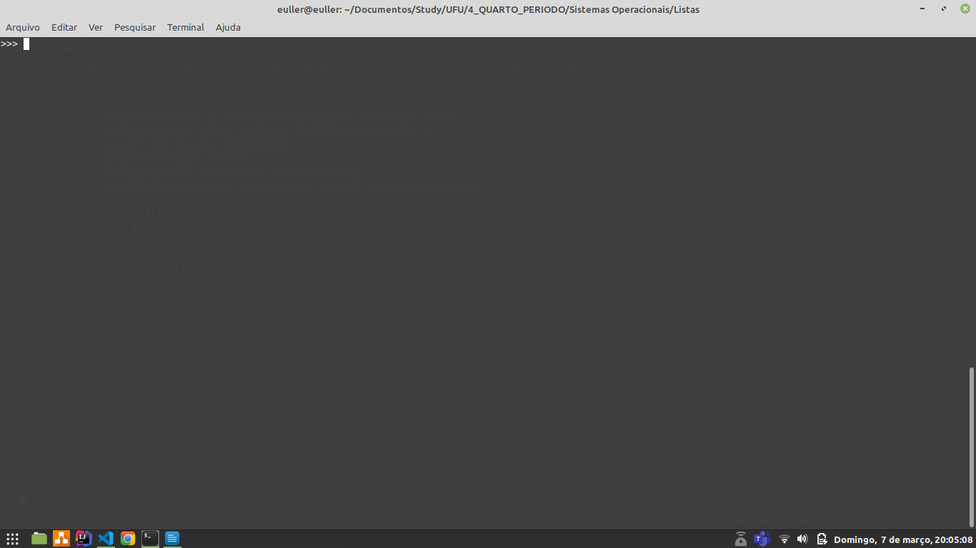

Execução do comando DIR:
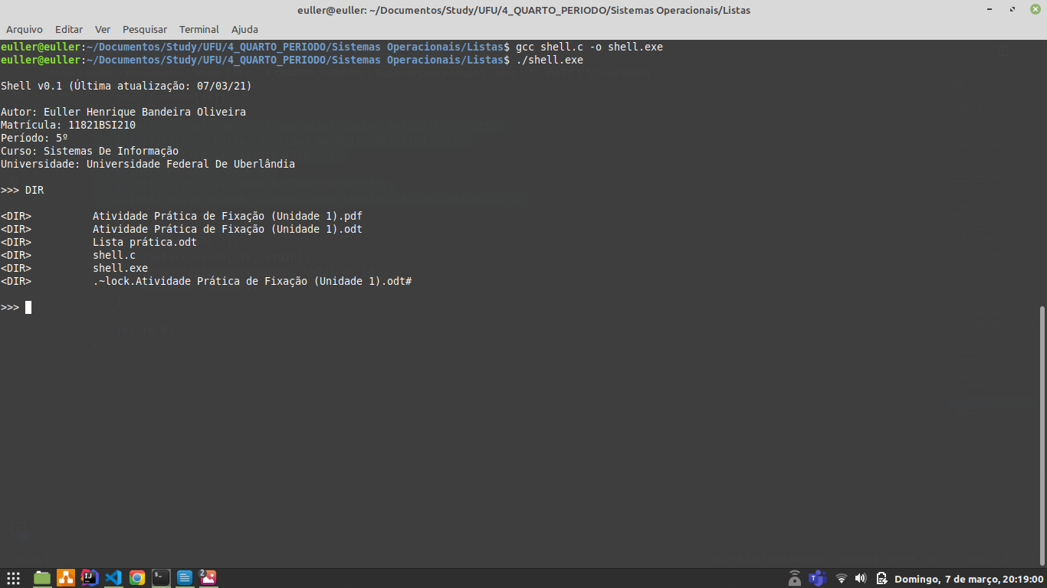

Execução do comando TIME:
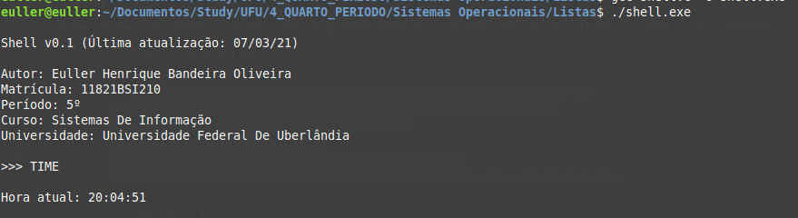

Execução do comando DATE:


